[ĐIỀN TÊN TRƯỜNG]
[ĐIỀN TÊN KHOA VÀ BỘ MÔN]

BÁO CÁO ĐỒ ÁN LẬP TRÌNH WEB

XÂY DỰNG WEBSITE QUẢN LÝ VÀ BÁN HÀNG CHO CHUỖI CỬA HÀNG HOA
Hệ thống Hoa Tươi Sài Gòn

Giảng viên hướng dẫn: [ĐIỀN HỌ VÀ TÊN]
Sinh viên thực hiện: [ĐIỀN HỌ VÀ TÊN]
Mã số sinh viên: [ĐIỀN MSSV]
Lớp: [ĐIỀN TÊN LỚP]

Thành phố Hồ Chí Minh, năm 2026

MỤC LỤC
MỞ ĐẦU 1
1. Lý do chọn đề tài 1
2. Mục tiêu đề tài 1
3. Đối tượng và phạm vi 1
4. Phương pháp thực hiện 1
5. Bố cục báo cáo 1
CHƯƠNG 1 TỔNG QUAN VÀ CƠ SỞ LÝ THUYẾT 2
1.1. Mô hình chuỗi cửa hàng và bán hàng trực tuyến 2
1.2. Đối chiếu các cách bán hoa trực tuyến 2
1.3. Công nghệ sử dụng 2
CHƯƠNG 2 PHÂN TÍCH YÊU CẦU VÀ THIẾT KẾ TỔNG QUAN 4
2.1. Vai trò và phạm vi dữ liệu 4
2.2. Use case tổng quan 5
2.3. Các luồng cần làm rõ 5
2.4. Dữ liệu và quy tắc cốt lõi 6
CHƯƠNG 3 TRÌNH BÀY WEBSITE QUA CHƯƠNG TRÌNH THỰC TẾ 7
3.1. Tài khoản và truy cập hệ thống 8
3.2. Khám phá sản phẩm và cửa hàng 10
3.3. Chức năng dành cho khách hàng USER 14
3.4. Chức năng dành cho nhân viên STAFF 21
3.5. Chức năng dành cho quản lý MANAGER 24
3.6. Chức năng dành cho quản trị viên ADMIN 30
CHƯƠNG 4 TỔ CHỨC MÃ NGUỒN VÀ TRIỂN KHAI 38
4.1. Cách tổ chức ứng dụng 38
4.2. Cơ sở dữ liệu và cấu hình 38
4.3. Chạy và sử dụng hệ thống 38
4.4. Thành phần còn giới hạn 38
4.5. Điểm sáng tạo và giá trị kỹ thuật 39
CHƯƠNG 5 KIỂM TRA VÀ ĐÁNH GIÁ KẾT QUẢ 41
5.1. Cách ghi nhận minh chứng 41
5.2. Kiểm tra nghiệp vụ cần bổ sung 42
5.3. Phân biệt kết quả cũ với lần kiểm tra hiện tại 42
5.4. Nhận xét về sản phẩm 42
KẾT LUẬN VÀ HƯỚNG PHÁT TRIỂN 43
Tài liệu tham khảo 43
PHỤ LỤC A USE CASE THEO VAI TRÒ 44
A.1. Khách hàng USER 44
A.2. Nhân viên STAFF 45
A.3. Quản lý MANAGER 46
A.4. Quản trị ADMIN 47
PHỤ LỤC B SEQUENCE CÁC LUỒNG QUAN TRỌNG 48
B.1. Đăng nhập và phân quyền 48
B.2. Đặt hoa kiểm tra kho và tạo đơn 49
B.3. Thanh toán demo 50
B.4. Hủy đơn và hoàn khoản demo 51
B.5. STAFF xử lý đơn chi nhánh 52
B.6. Quản lý cập nhật tồn kho 53
B.7. Quản trị cập nhật dữ liệu 54

MỞ ĐẦU

1. Lý do chọn đề tài
Một chuỗi cửa hàng hoa phải đồng thời phục vụ khách trực tuyến và tổ chức công việc tại từng chi nhánh. Khách cần biết mẫu hoa, giá bán, nơi còn hàng và thời gian nhận; cửa hàng cần theo dõi số lượng, đơn đặt và người xử lý. Việc ghi nhận riêng lẻ bằng tin nhắn hoặc bảng tính dễ gây trùng đơn, nhầm chi nhánh và khó tổng hợp kết quả bán hàng. Vì vậy, đề tài xây dựng một website kết nối hoạt động mua hoa với quản lý tập trung toàn chuỗi.

2. Mục tiêu đề tài
Xây dựng website cho phép khách tra cứu, chọn và đặt hoa; hỗ trợ nhân viên tiếp nhận, chuẩn bị và giao nhận đơn; cung cấp cho quản lý công cụ điều hành chi nhánh và cho quản trị viên công cụ quản lý toàn hệ thống. Đồ án đồng thời vận dụng kiến thức lập trình web về giao diện, xử lý biểu mẫu, cơ sở dữ liệu, xác thực, phân quyền và trao đổi dữ liệu theo thời gian thực.

3. Đối tượng và phạm vi
Hệ thống phục vụ khách hàng (USER), nhân viên (STAFF), quản lý chi nhánh (MANAGER) và quản trị viên (ADMIN); người chưa đăng nhập được xem các trang công khai. Phạm vi hiện tại là bán hoa, quản lý tồn kho theo chi nhánh, đơn hàng, ưu đãi, các khoản tiền mô phỏng, thông báo và hội thoại. Thanh toán demo và ví demo dùng để minh họa xử lý, chưa được xem là dịch vụ thu chi tiền thật.

4. Phương pháp thực hiện
Khảo sát nhu cầu theo từng vai trò, phân tích quy trình mua và xử lý đơn, thiết kế dữ liệu, lập trình theo mô hình MVC và kiểm tra bằng các kịch bản sử dụng. Báo cáo đối chiếu mã nguồn với giao diện đang chạy. Ảnh trong Chương 3 được chụp trực tiếp ngày 28/10/2026 trên môi trường cục bộ, sử dụng dữ liệu đã có; một số thông tin liên hệ được ẩn. Lần chụp này không tạo thêm đơn hoặc thực hiện giao dịch tiền.

5. Bố cục báo cáo
Báo cáo gồm tổng quan và công nghệ; yêu cầu và thiết kế; trình bày website; tổ chức triển khai; kiểm tra và đánh giá. Chương 3 dành phần lớn dung lượng cho chức năng và ảnh thực tế. Sơ đồ chi tiết được đặt ở phụ lục.

CHƯƠNG 1
TỔNG QUAN VÀ CƠ SỞ LÝ THUYẾT

1.1. Mô hình chuỗi cửa hàng và bán hàng trực tuyến
Website chuỗi cửa hàng dùng chung thông tin khách, mẫu hoa và chính sách, nhưng vẫn phân biệt kho và đơn của từng điểm bán. Một sản phẩm xuất hiện trên website không có nghĩa mọi chi nhánh đều còn hàng. Vì vậy, lựa chọn chi nhánh, kiểm tra tồn kho và cách nhận hoa phải được gắn với quy trình đặt đơn. Việc tập trung dữ liệu giúp quản trị viên theo dõi toàn chuỗi, trong khi nhân viên và quản lý chỉ xử lý phần công việc được giao.

1.2. Đối chiếu các cách bán hoa trực tuyến
Đề tài tham khảo cách tổ chức chức năng phổ biến của website bán hoa và sàn thương mại điện tử. Bảng dưới so sánh theo mô hình chức năng, không đánh giá chất lượng của một doanh nghiệp cụ thể hoặc khẳng định đã khảo sát trực tiếp phiên bản website mới nhất.
Bảng 1.1. So sánh các mô hình tham khảo
Mô hình | Ưu điểm | Hạn chế đối với đề tài
Website giới thiệu cửa hàng | Ảnh và thông tin tập trung; dễ tìm địa chỉ. | Nếu đặt qua điện thoại, khách chưa theo dõi được toàn bộ tiến độ trên web.
Website bán hoa trực tuyến | Tìm theo dịp tặng, giá; có giỏ và bước đặt hàng. | Cần làm rõ tồn kho, nơi thực hiện và thời gian nhận hoa.
Sàn nhiều nhà bán | Có đơn, đánh giá và công cụ cho người bán. | Quy trình rộng; cần chọn phần phù hợp với vận hành chuỗi hoa.
Website của đồ án | Kết hợp mua hoa và vận hành theo chi nhánh, có STAFF. | Thanh toán và vận chuyển còn giới hạn ở phạm vi đồ án.

1.3. Công nghệ sử dụng
Các công nghệ được trình bày theo nhiệm vụ trong sản phẩm. Giao diện hiện tại dùng Thymeleaf và fragment dùng chung, phù hợp với cấu trúc mã nguồn; JSP/JSTL và SiteMesh không phải thành phần đang triển khai.
Bảng 1.2. Công nghệ và vai trò trong website
Thành phần | Cách sử dụng
Java 21 và Spring Boot 4.1.1 | Xử lý yêu cầu web; controller phục vụ trang MVC và các API cần trao đổi dữ liệu.
Thymeleaf và Bootstrap | Kết xuất dữ liệu lên HTML, xây dựng biểu mẫu và bố cục đáp ứng; fragment dùng lại menu, đầu trang và thành phần chung.
JPA và Hibernate | Ánh xạ dữ liệu giữa đối tượng Java và các bảng; repository hỗ trợ truy vấn.
PostgreSQL trên Aiven | Hệ quản trị cơ sở dữ liệu được chọn để mô tả môi trường hiện tại. Dự án còn cấu hình SQL Server để tương thích môi trường cũ.
Spring Security và JWT | Trang web dùng phiên đăng nhập; API Bearer có cơ chế JWT riêng. Quyền được kiểm tra theo vai trò và phạm vi chi nhánh.
WebSocket và STOMP | Phục vụ trao đổi hội thoại và thông báo theo thời gian thực, dựa trên quyền của người dùng.
Cloudinary | Lưu và cung cấp ảnh sản phẩm, cửa hàng hoặc hội thoại theo cấu hình.
Flyway và Maven | Quản lý phiên bản lược đồ, thư viện, biên dịch và chạy kiểm thử.

CHƯƠNG 2
PHÂN TÍCH YÊU CẦU VÀ THIẾT KẾ TỔNG QUAN

2.1. Vai trò và phạm vi dữ liệu
Bảng 2.1. Phân công chức năng giữa các vai trò
Vai trò | Công việc chính | Phạm vi
Khách vãng lai | Xem, tìm hoa, cửa hàng và hồ sơ công khai; đăng ký, đăng nhập. | Dữ liệu công khai.
USER | Giỏ, đặt hoa, theo dõi đơn, ví demo, đánh giá, hồ sơ, hội thoại. | Tài khoản và đơn của chính mình.
STAFF | Tiếp nhận, chuẩn bị, giao nhận, xác nhận COD và hỗ trợ khách. | Chi nhánh được phân công.
MANAGER | Sản phẩm, tồn kho, nhân sự, đơn, ưu đãi, ví và báo cáo. | Chi nhánh do mình phụ trách.
ADMIN | Tài khoản, chi nhánh, hàng hóa, chính sách, giao dịch và giám sát. | Toàn hệ thống theo chức năng được cấp.

Phân quyền gồm hai lớp: xác định người dùng được vào chức năng nào, sau đó xác định người đó được xem hoặc xử lý bản ghi nào. Chẳng hạn, STAFF có thể mở khu vực xử lý đơn nhưng vẫn phải thuộc đúng chi nhánh. Việc ẩn nút trên giao diện không thay thế kiểm tra ở máy chủ.

2.2. Use case tổng quan
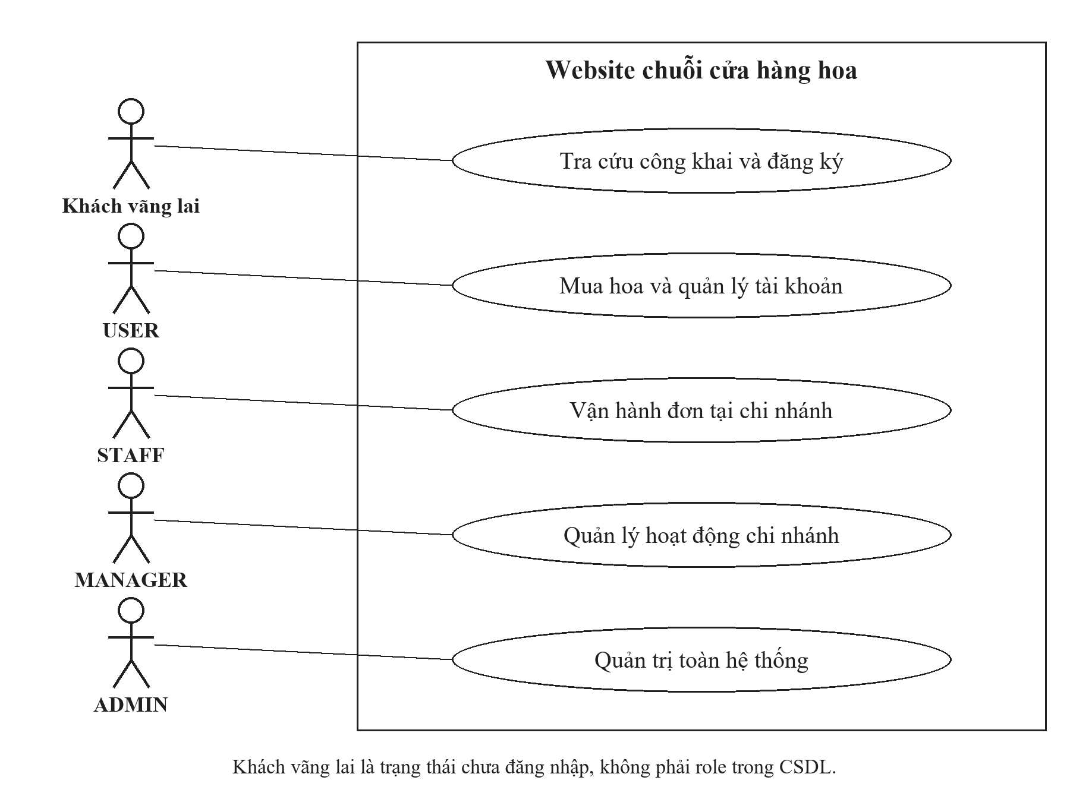
Hình 2.1. Use case tổng quan của hệ thống
Sơ đồ thể hiện nhóm công việc giữa các tác nhân. Chi tiết từng vai trò nằm ở Phụ lục A. Các chức năng được giới thiệu đầy đủ bằng màn hình trong Chương 3; không lặp lại một bảng đặc tả dài cho từng nút thêm, sửa hoặc lọc.

2.3. Các luồng cần làm rõ
Bảng 2.2. Luồng nghiệp vụ và điểm kiểm soát
Luồng | Điểm cần thể hiện
Đăng nhập | Định danh, trạng thái tài khoản và quyền truy cập.
Đặt hoa và tạo đơn | Chi nhánh, tồn kho, nơi nhận và tổng tiền.
Thanh toán demo | Đồng bộ trạng thái đơn và sổ tiền.
Hủy và hoàn tiền | Điều kiện hủy, trả kho và hoàn khoản demo.
STAFF xử lý đơn | Đúng chi nhánh, đúng bước; kiểm tra COD.
Quản lý tồn kho | Đúng quyền, số lượng và trạng thái bán.
Quản trị dữ liệu | Kiểm tra quyền, dữ liệu và liên kết.

Phụ lục B trình bày sequence cho các luồng có phối hợp nhiều bước hoặc ràng buộc về quyền, kho và tiền. Các chức năng còn lại được mô tả ở Chương 3.

2.4. Dữ liệu và quy tắc cốt lõi
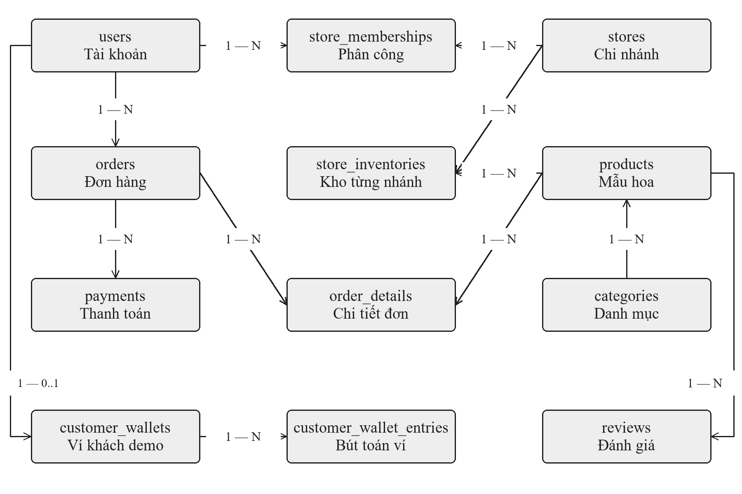
Hình 2.2. Quan hệ giữa các nhóm dữ liệu chính
Người dùng gắn với vai trò; nhân sự gắn với cửa hàng. Mẫu hoa và tồn kho được theo dõi theo chi nhánh. Đơn lưu người mua, thông tin nhận, các dòng hoa, giá và trạng thái; giao dịch lưu biến động liên quan. Danh mục, thuộc tính, voucher, cấp độ và vận chuyển bổ sung dữ liệu cho việc tìm kiếm và tính giá.
Khi tạo đơn, máy chủ kiểm tra lại giá, số lượng, chi nhánh và điều kiện ưu đãi. Tiến độ thực hiện và trạng thái thanh toán là hai thông tin riêng. Hủy đơn đã trả tiền cần xử lý hoàn khoản demo; STAFF không được tự hủy hoặc hoàn tiền. Các thay đổi về cấu hình sau này không được làm sai ý nghĩa lịch sử của đơn cũ.

CHƯƠNG 3
TRÌNH BÀY WEBSITE QUA CHƯƠNG TRÌNH THỰC TẾ
Chương này trình bày toàn bộ các nhóm chức năng của sản phẩm theo người sử dụng. Mỗi phần nêu nhu cầu, thao tác chính và xử lý cần chú ý, đi cùng ảnh chụp website đang chạy. Danh sách trống, tổng tiền chưa xác định hoặc doanh thu bằng 0 được giữ đúng như màn hình, không thay bằng kết quả minh họa tự tạo.
Các chức năng làm thay đổi dữ liệu được mô tả theo giao diện và mã nguồn. Ảnh danh sách hoặc biểu mẫu cho thấy chức năng đã có trên website; chỉ riêng ảnh đó không chứng minh thao tác lưu, gửi OTP, thanh toán hay giao hàng đã được thực hiện trong lần kiểm tra này.
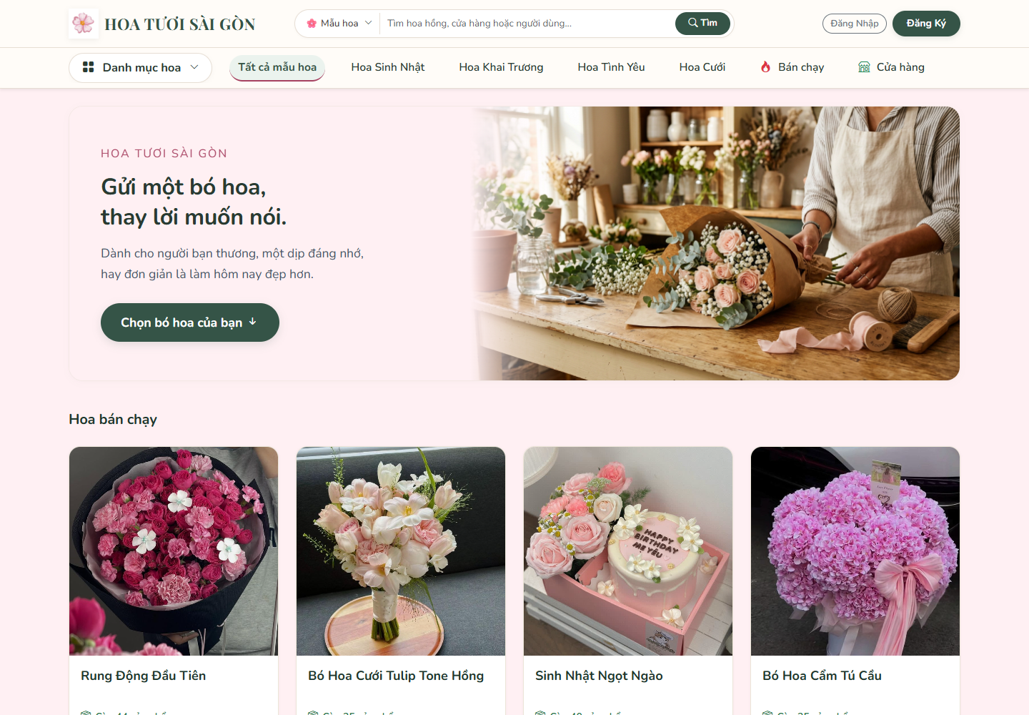
Hình 3.1. Trang chủ và nhóm hoa nổi bật

3.1. Tài khoản và truy cập hệ thống

3.1.1. Đăng nhập và đăng ký
Người dùng đăng nhập bằng email hoặc tên đăng nhập; người mới điền thông tin tài khoản và liên hệ để đăng ký. Máy chủ kiểm tra dữ liệu, trạng thái tài khoản và xác minh theo quy trình. Khi đăng nhập, khu vực làm việc và quyền thao tác phụ thuộc vai trò đã được cấp.
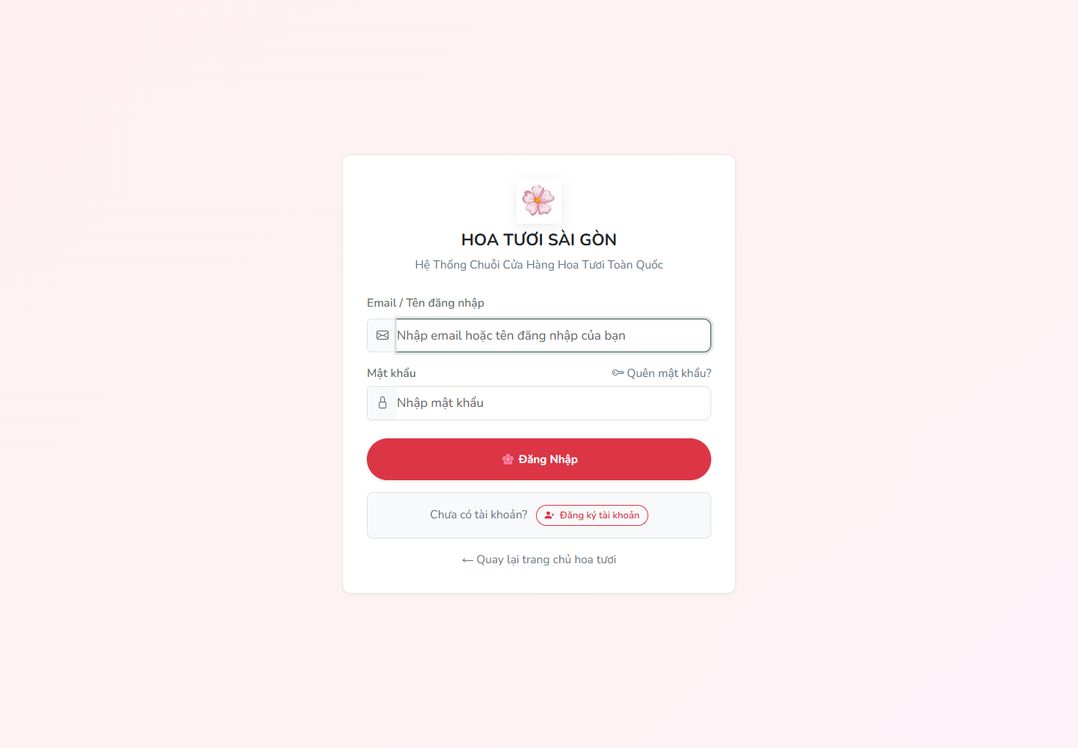
Hình 3.2. Màn hình đăng nhập
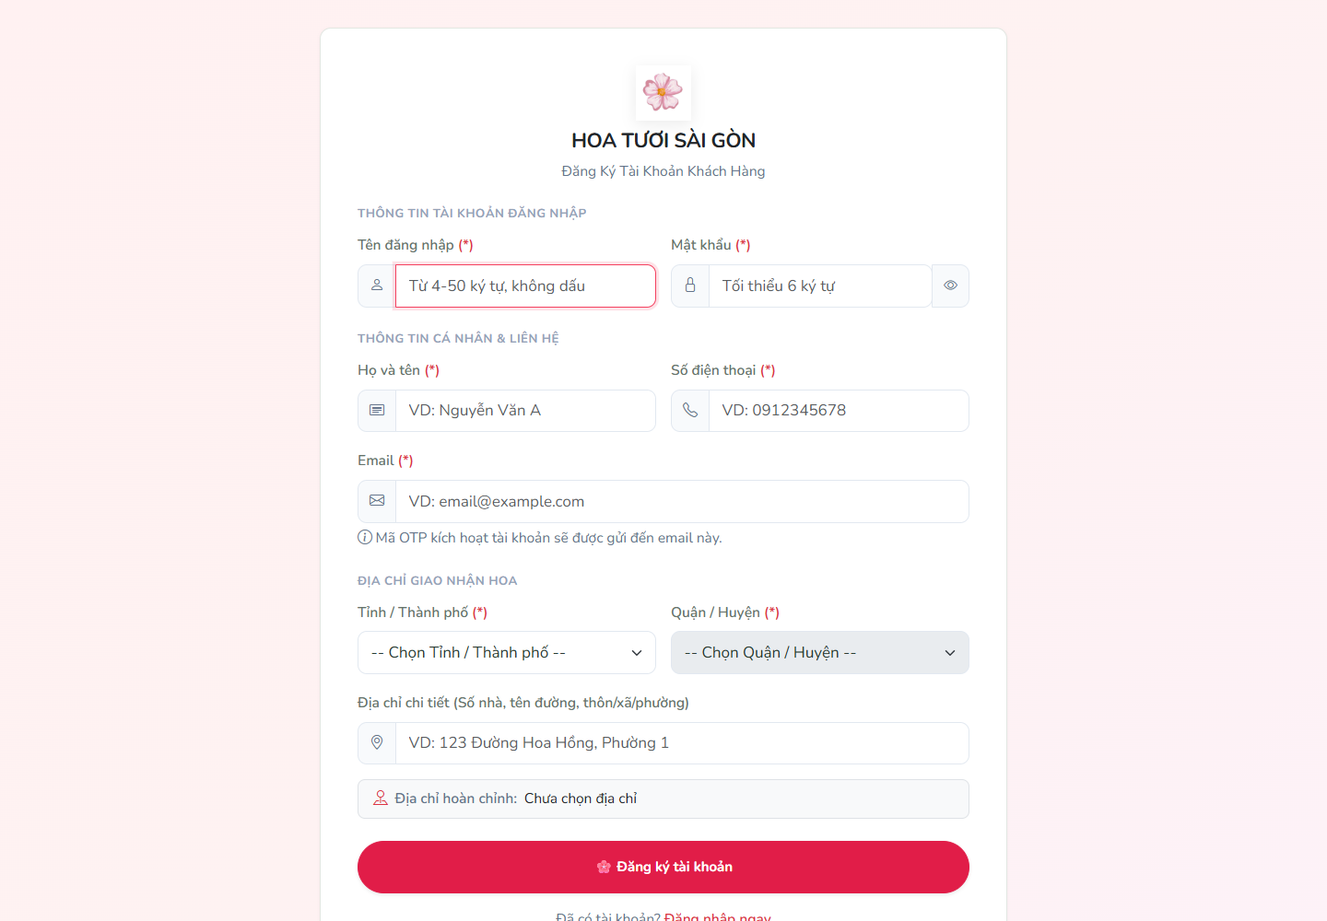
Hình 3.3. Biểu mẫu đăng ký tài khoản

3.1.2. Quên mật khẩu và đổi mật khẩu
Người quên mật khẩu nhập định danh để yêu cầu OTP và thực hiện các bước khôi phục. Người đang đăng nhập đổi mật khẩu trong hồ sơ, với mật khẩu hiện tại, mật khẩu mới và mã xác thực. Giao diện đã có; việc nhận OTP trong hộp thư thật cần kiểm tra riêng cấu hình gửi mail.
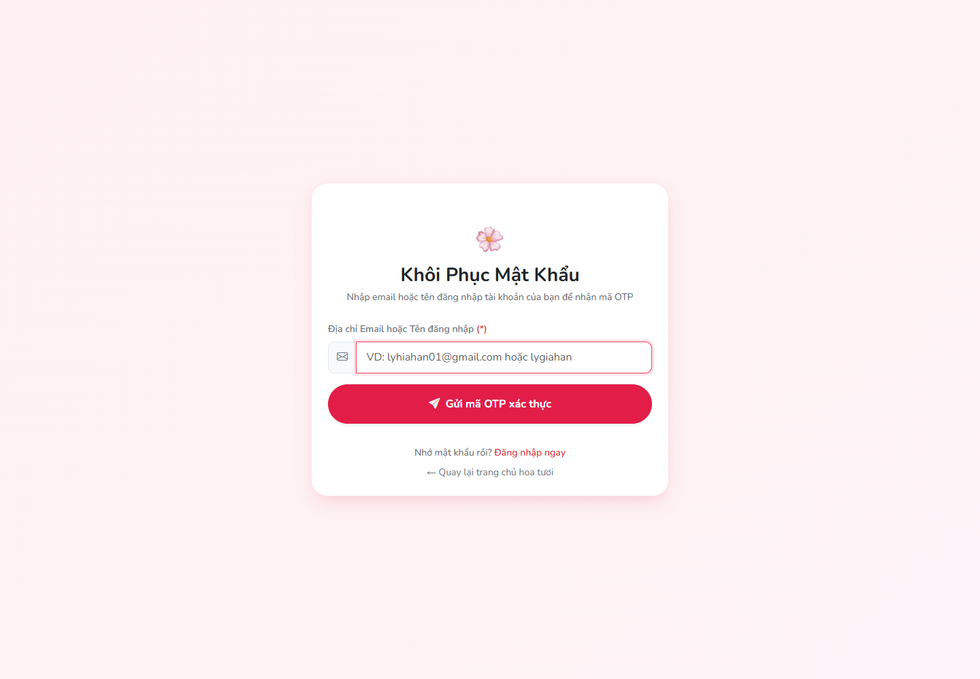
Hình 3.4. Yêu cầu khôi phục mật khẩu
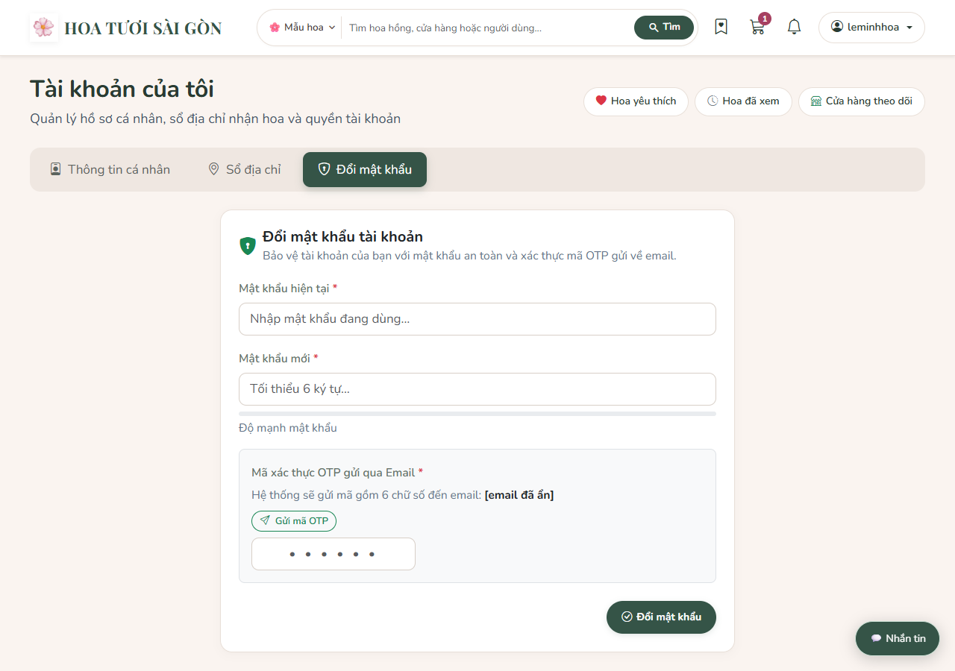
Hình 3.5. Đổi mật khẩu trong tài khoản

3.2. Khám phá sản phẩm và cửa hàng

3.2.1. Trang chủ và danh sách hoa
Trang chủ giới thiệu mẫu hoa và lối vào các nhóm mua sắm. Khách mở danh mục, nhập từ khóa, đặt khoảng giá, sắp xếp và chuyển trang để thu hẹp kết quả. Ảnh danh sách bên dưới đang áp dụng bộ lọc; nhãn lọc giúp người dùng biết vì sao chỉ còn một nhóm sản phẩm.
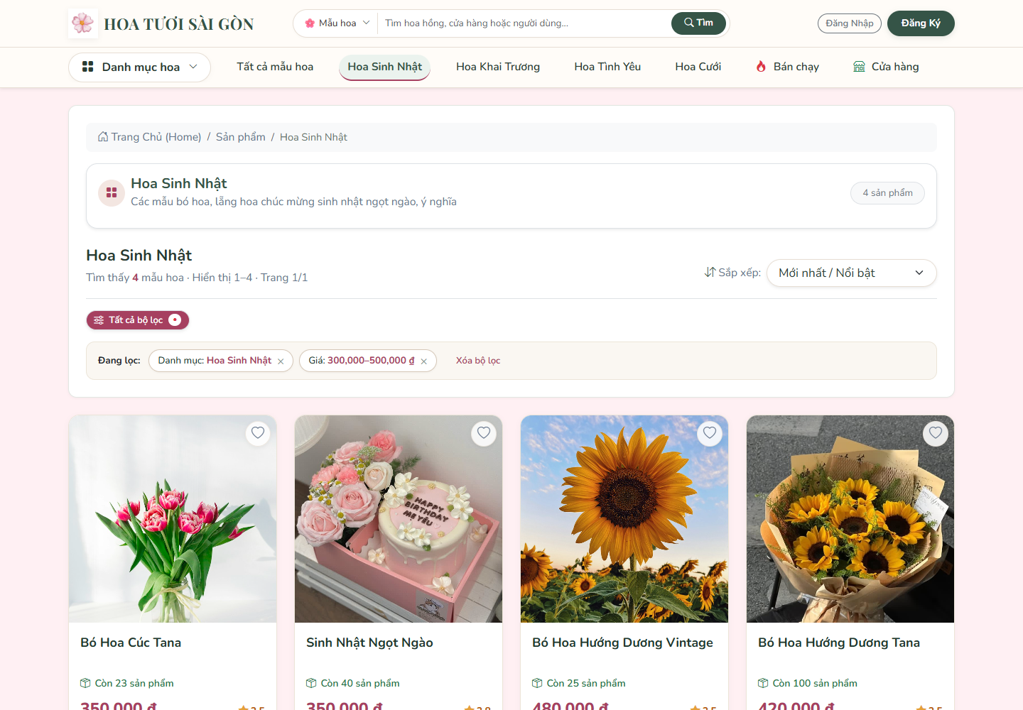
Hình 3.6. Danh sách hoa có bộ lọc

3.2.2. Chi tiết hoa và đánh giá
Trang chi tiết cho biết hình ảnh, giá, thuộc tính, số lượng và thông tin chi nhánh. Khách đăng nhập có thể chọn số lượng, đưa vào giỏ hoặc mua ngay theo điều kiện bán. Khu vực đánh giá hỗ trợ đọc và gửi nội dung theo điều kiện hệ thống; dữ liệu mẫu phải được phân biệt với phản hồi khách đã mua thực tế.
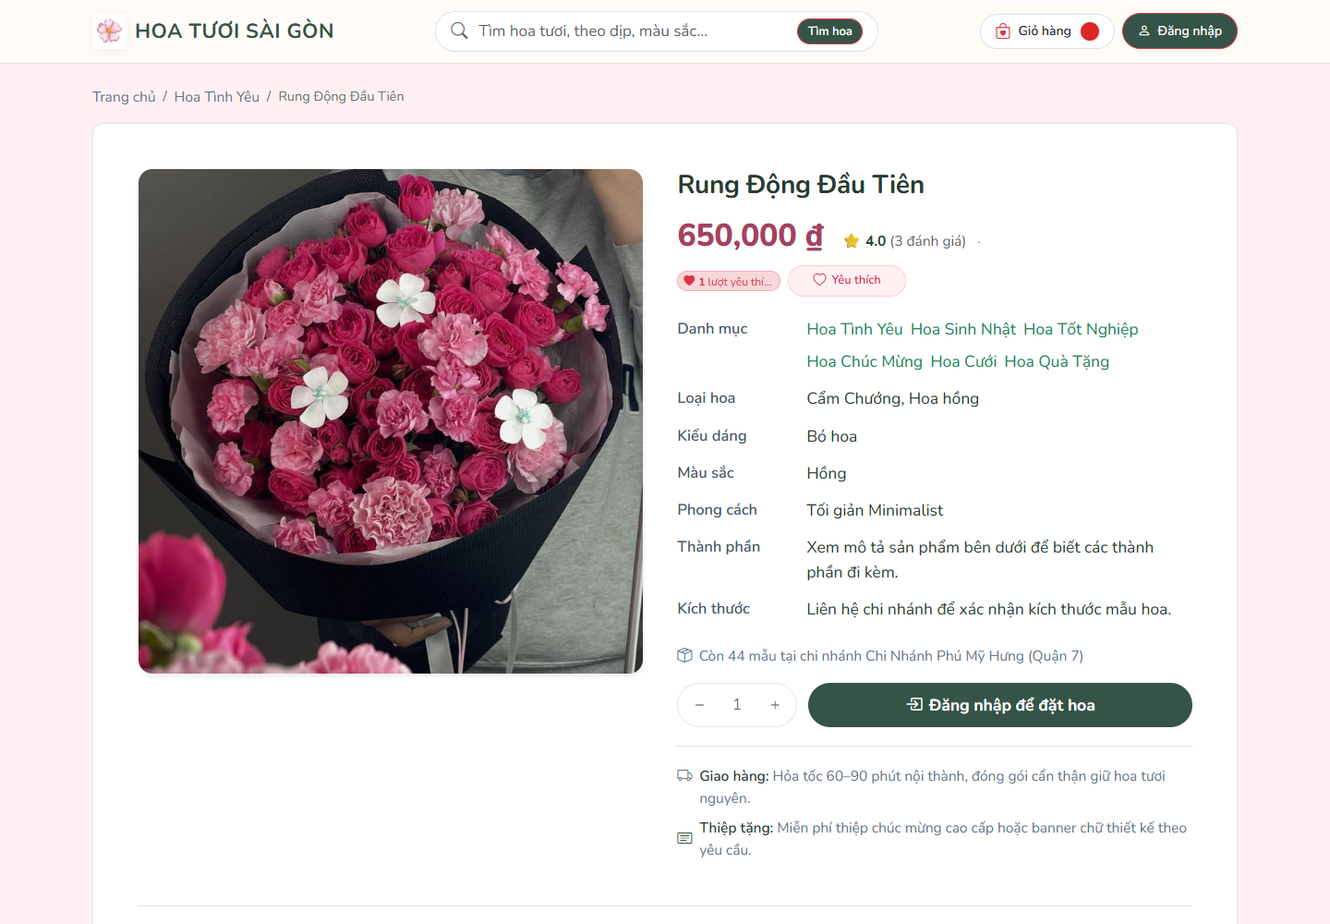
Hình 3.7. Thông tin chi tiết mẫu hoa
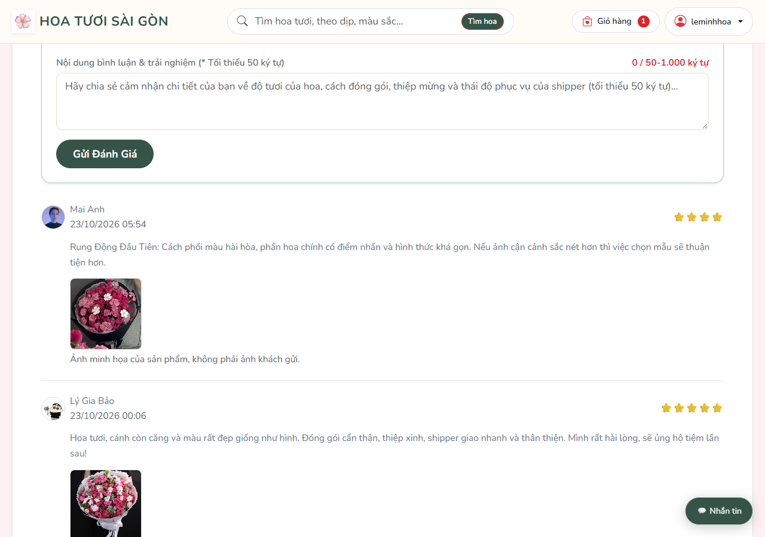
Hình 3.8. Khu vực đánh giá trên trang sản phẩm

3.2.3. Hệ thống cửa hàng và trang chi nhánh
Khách tìm cửa hàng theo tên hoặc địa chỉ rồi mở trang chi nhánh để xem thông tin và các mẫu hoa tại đó. Trạng thái hoạt động và tồn tại chi nhánh giúp xác định khả năng phục vụ. Trang chi nhánh còn có khu vực đánh giá, xếp hạng và thông tin liên quan theo giao diện.
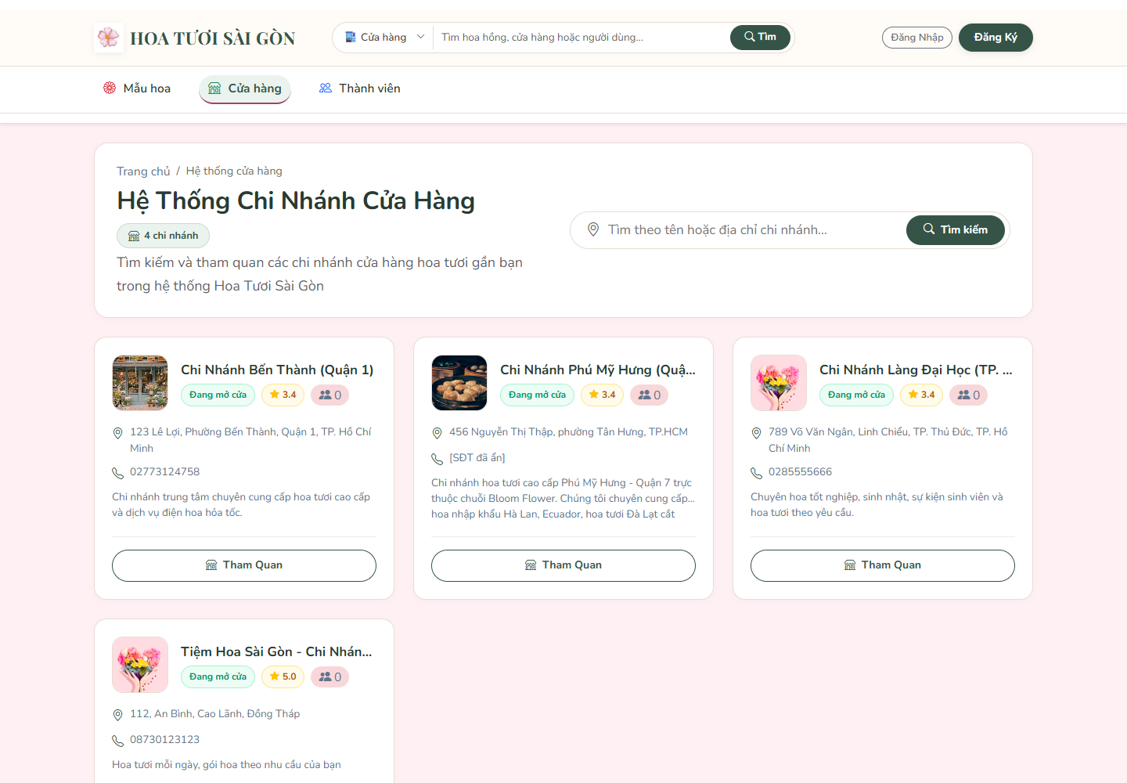
Hình 3.9. Danh sách chi nhánh trong hệ thống
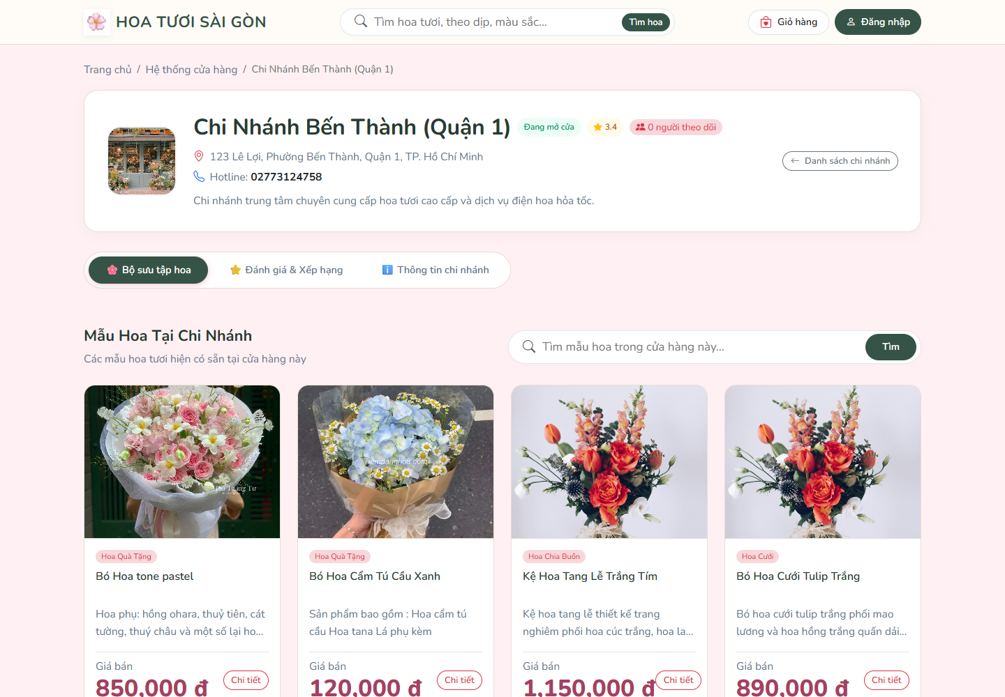
Hình 3.10. Trang công khai của một chi nhánh

3.2.4. Thành viên và hồ sơ công khai
Trang thành viên cho phép tra cứu người dùng và mở hồ sơ công khai. Nội dung này hỗ trợ nhận diện tài khoản trong cộng đồng của website. Người dùng đăng nhập chỉnh hồ sơ của mình tại khu vực tài khoản; việc xem hồ sơ công khai không cấp quyền sửa thông tin của người khác.
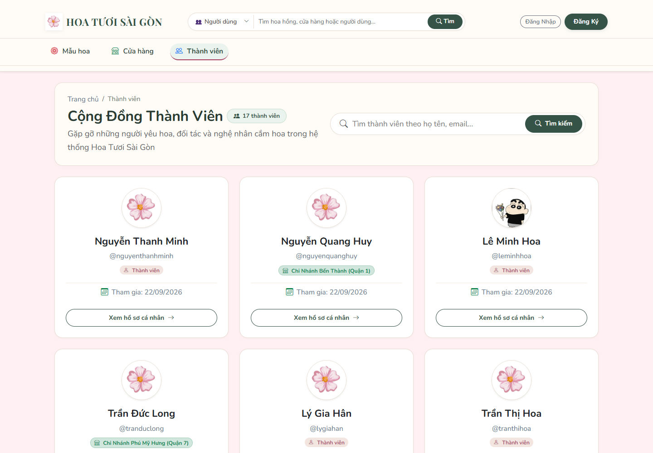
Hình 3.11. Danh sách thành viên
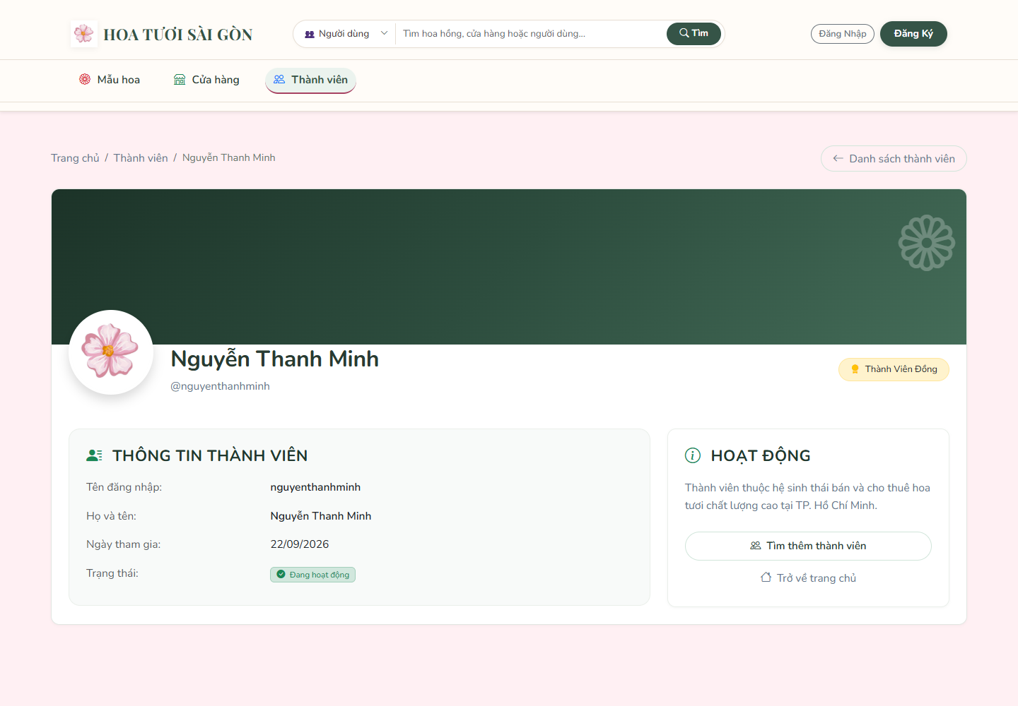
Hình 3.12. Hồ sơ công khai của thành viên

3.3. Chức năng dành cho khách hàng USER

3.3.1. Hồ sơ cá nhân và sổ địa chỉ
Khách cập nhật hồ sơ, ảnh đại diện, ảnh bìa và thông tin liên hệ; sổ địa chỉ hỗ trợ thêm, sửa, xóa và đặt địa chỉ mặc định. Địa chỉ đã lưu có thể chọn lại ở bước nhận hoa để giảm nhập liệu. Ảnh dưới đã che một số thông tin cá nhân; lần chụp không lưu thay đổi vào tài khoản.
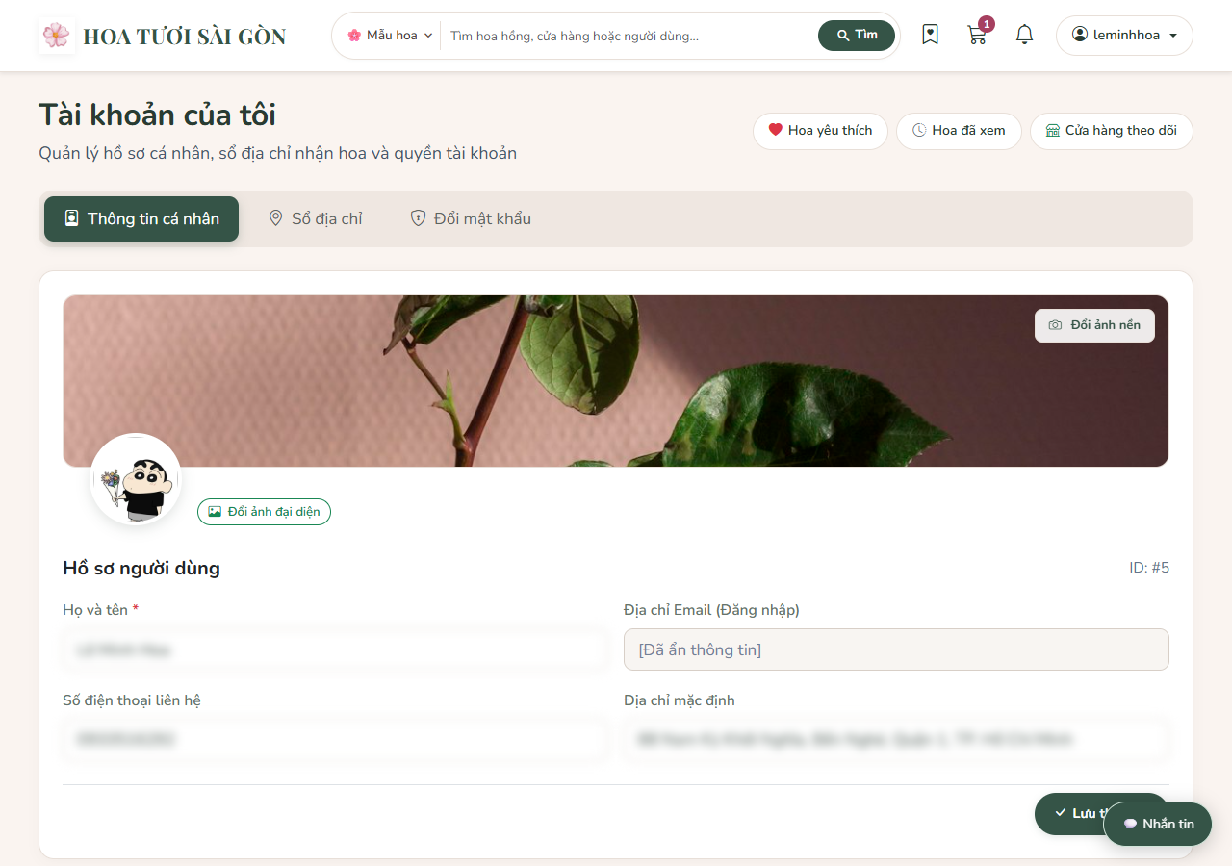
Hình 3.13. Khu vực thông tin cá nhân
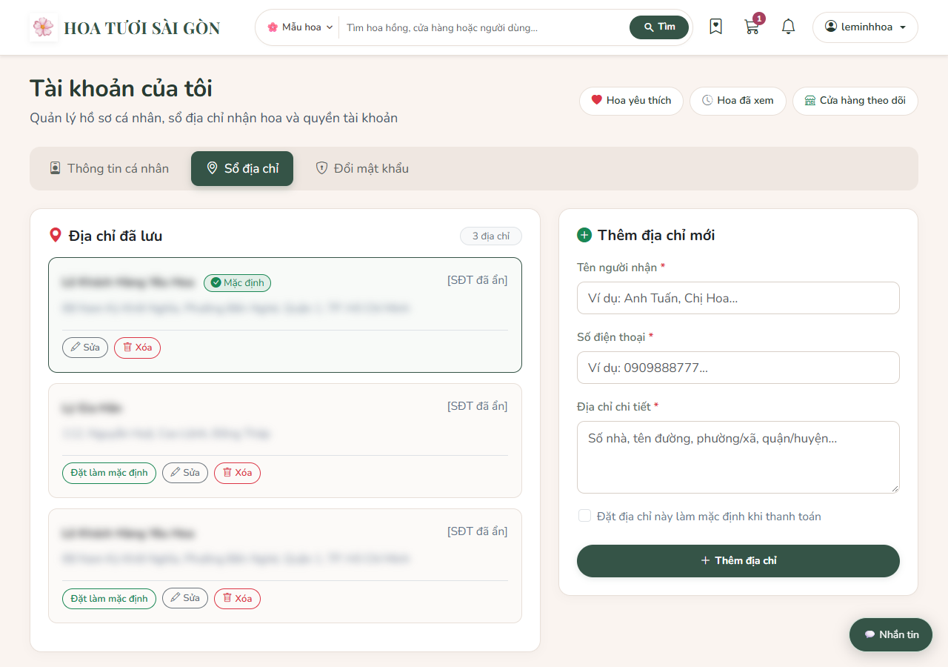
Hình 3.14. Quản lý các địa chỉ nhận hoa

3.3.2. Hoa yêu thích và cửa hàng theo dõi
Khách đánh dấu mẫu hoa hoặc theo dõi chi nhánh để tìm lại thuận tiện. Hai danh sách có liên kết quay về nơi mua sắm. Tài khoản đang chụp chưa có dữ liệu ở hai mục này, vì vậy giao diện hiển thị lời hướng dẫn và nút khám phá thay cho danh sách sản phẩm hoặc cửa hàng.
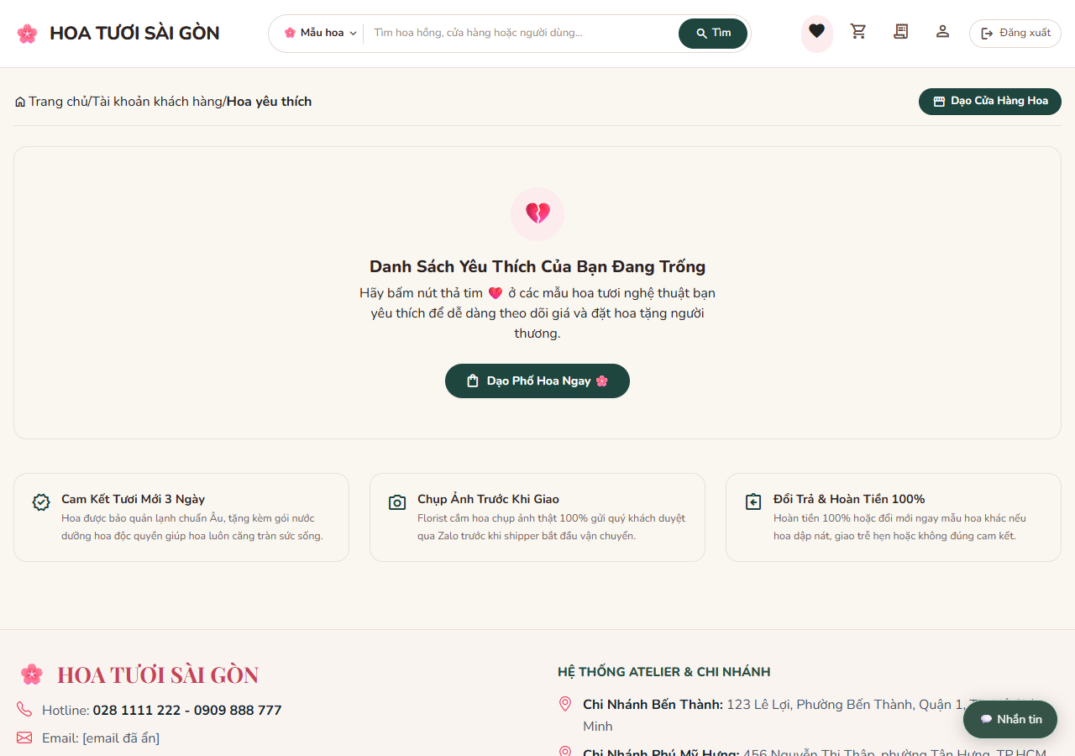
Hình 3.15. Trạng thái chưa có hoa yêu thích
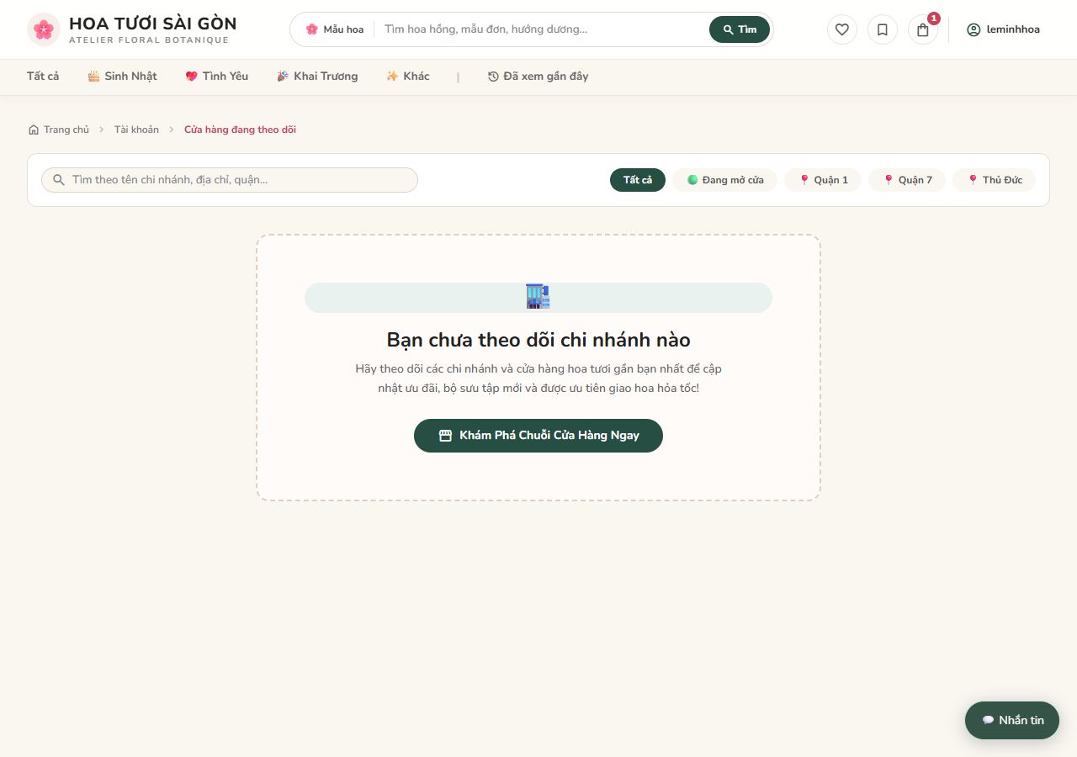
Hình 3.16. Trạng thái chưa theo dõi cửa hàng

3.3.3. Sản phẩm đã xem và giao diện điện thoại
Lịch sử đã xem giúp khách quay lại mẫu hoa vừa tìm hiểu, đồng thời có lọc hoặc sắp xếp theo giao diện. Trên màn hình hẹp, các khối sản phẩm và thông tin giỏ được sắp dọc. Ảnh điện thoại là ảnh từ trình duyệt ở kích thước 390 × 844, chưa thay thế việc kiểm tra trên thiết bị di động thật.
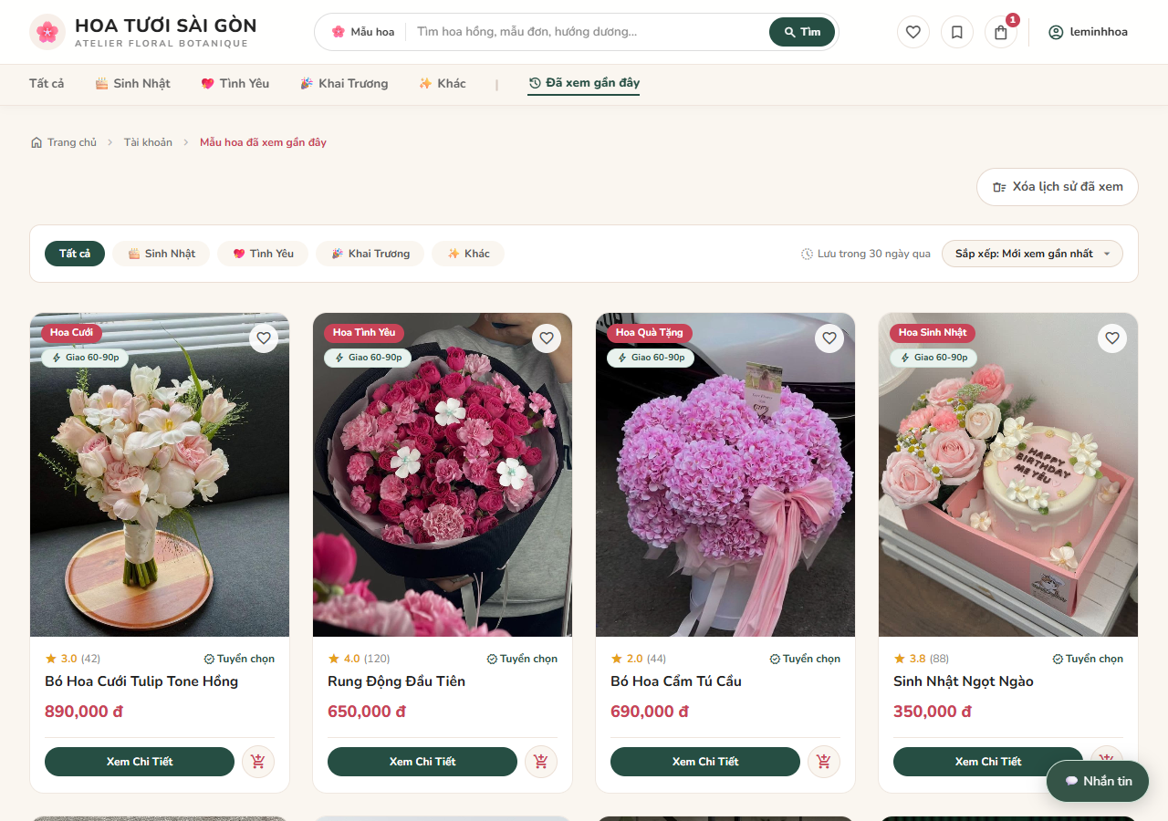
Hình 3.17. Danh sách mẫu hoa đã xem
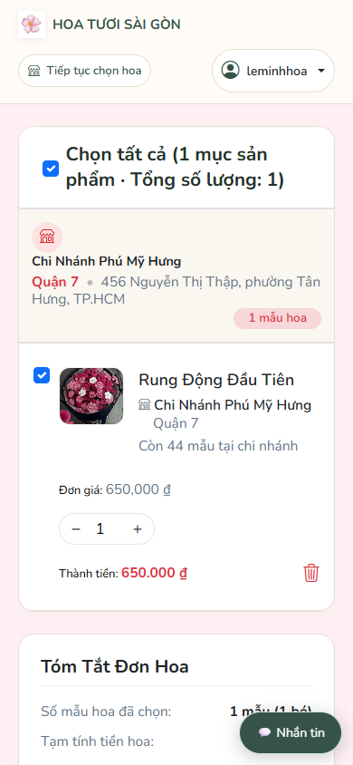
Hình 3.18. Giỏ hàng ở kích thước màn hình điện thoại

3.3.4. Giỏ hàng và thông tin đặt hoa
Trong giỏ, khách chọn dòng cần mua, thay đổi số lượng hoặc bỏ sản phẩm. Bước thanh toán chỉ nhận các dòng đã chọn, cho phép giao tận nơi hoặc nhận tại cửa hàng, điền người nhận, ngày giờ và lời nhắn. Tồn kho và khả năng phục vụ phải được kiểm tra lại trước khi tạo đơn.
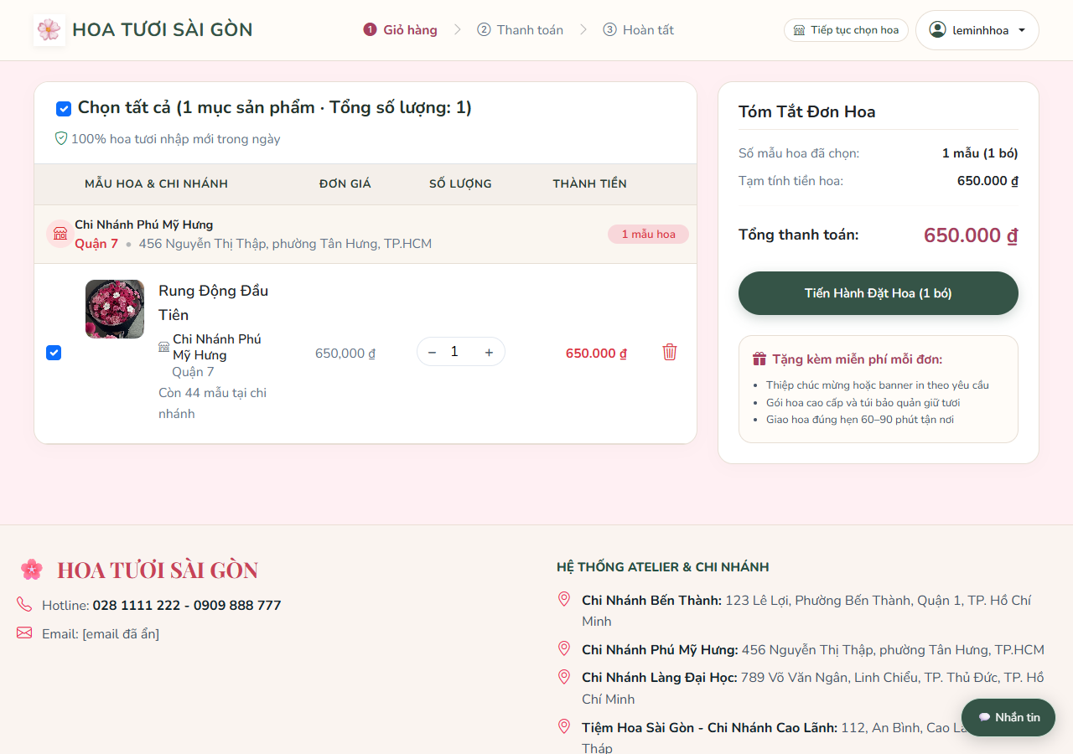
Hình 3.19. Giỏ hàng và tổng tiền các dòng đã chọn
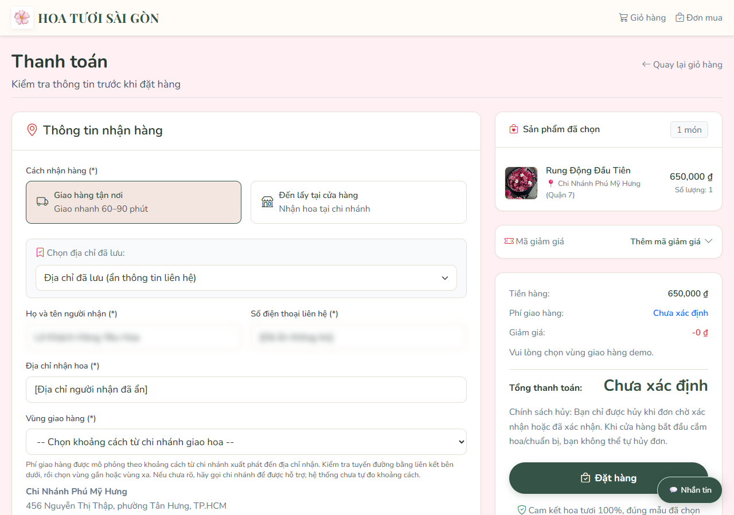
Hình 3.20. Biểu mẫu nhận hoa và tóm tắt đặt hàng

3.3.5. Voucher và phương thức thanh toán
Khách nhập mã ưu đãi ở phần tóm tắt đơn. Hệ thống xét phạm vi áp dụng, thời hạn, mức tối thiểu và các điều kiện được cấu hình rồi cập nhật báo giá. Phí giao hàng phụ thuộc thông tin nhận, vùng và chi nhánh; khi thiếu dữ liệu, giao diện giữ trạng thái chưa xác định thay vì cho biết một tổng tiền hoàn chỉnh.
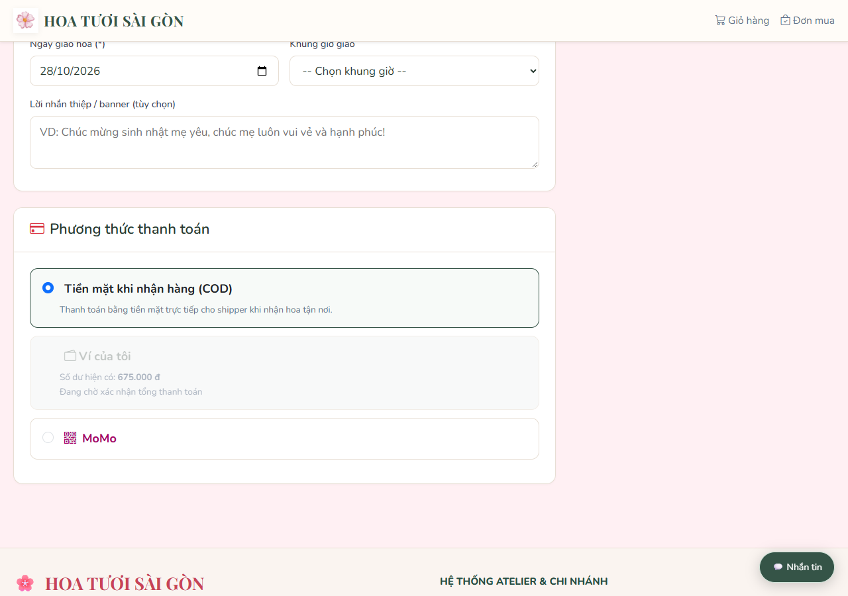
Hình 3.21. Các lựa chọn thanh toán trên website
Các phương thức được mã nguồn hỗ trợ gồm COD, MoMo demo và ví demo, với lựa chọn hiển thị tùy cấu hình. Ở ảnh trên, ví chưa được cho chọn vì tổng thanh toán chưa xác nhận. MoMo demo không thu tiền MoMo thật; ví khách dùng cho số dư và hoàn khoản mô phỏng, không có chức năng nạp, rút hoặc chuyển tiền giữa người dùng.
Khi khách bấm đặt hàng, máy chủ phải kiểm tra lại thông tin nhận, sản phẩm, tồn kho, ưu đãi và số tiền. Báo cáo không coi việc mở được biểu mẫu là bằng chứng đã đặt đơn mới thành công. Sequence tạo đơn và thanh toán demo được trình bày tại Phụ lục B.

3.3.6. Theo dõi đơn và kết quả hủy đơn
Khách xem danh sách đơn, lọc trạng thái rồi mở chi tiết để biết mẫu hoa, nơi xử lý, ngày nhận và thanh toán. Hủy chỉ được thực hiện trong điều kiện nghiệp vụ cho phép. Hai ảnh dưới là dữ liệu đơn có sẵn, hiển thị kết quả đã hủy và đã hoàn tiền; lần chụp không thực hiện lại thao tác này.
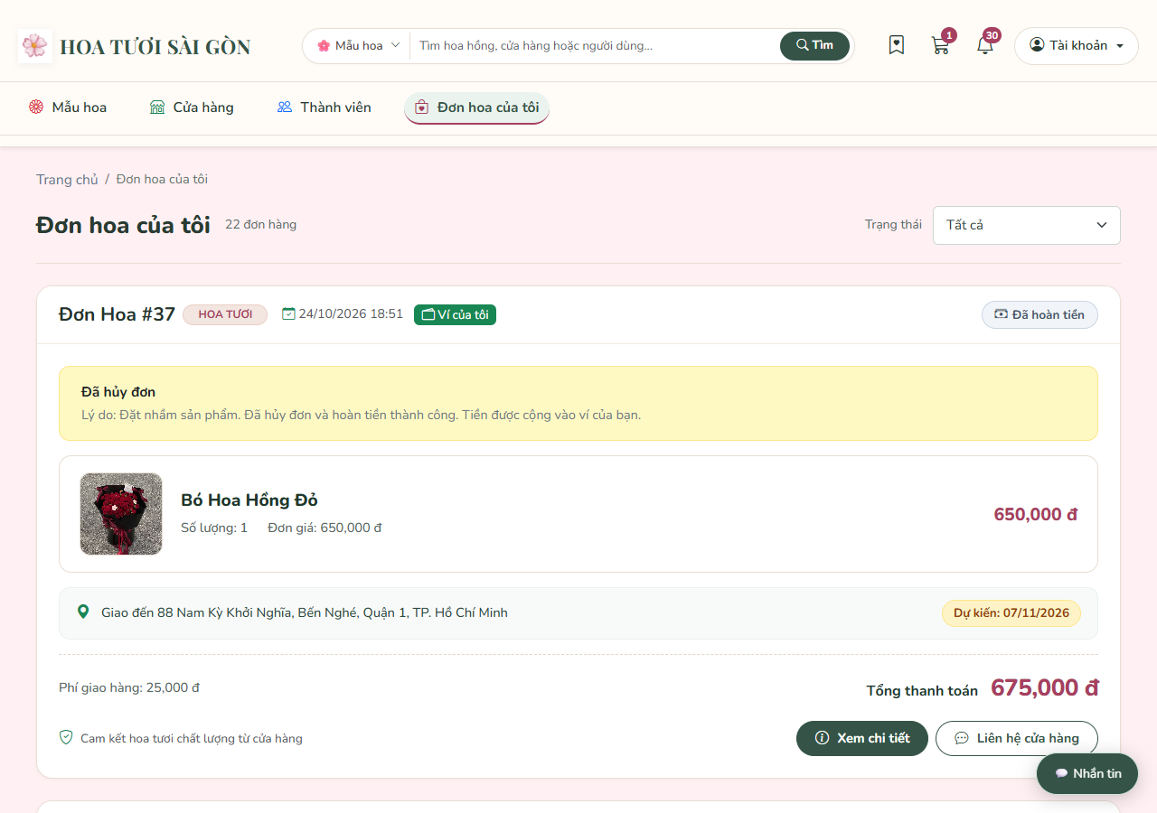
Hình 3.22. Danh sách đơn của khách hàng
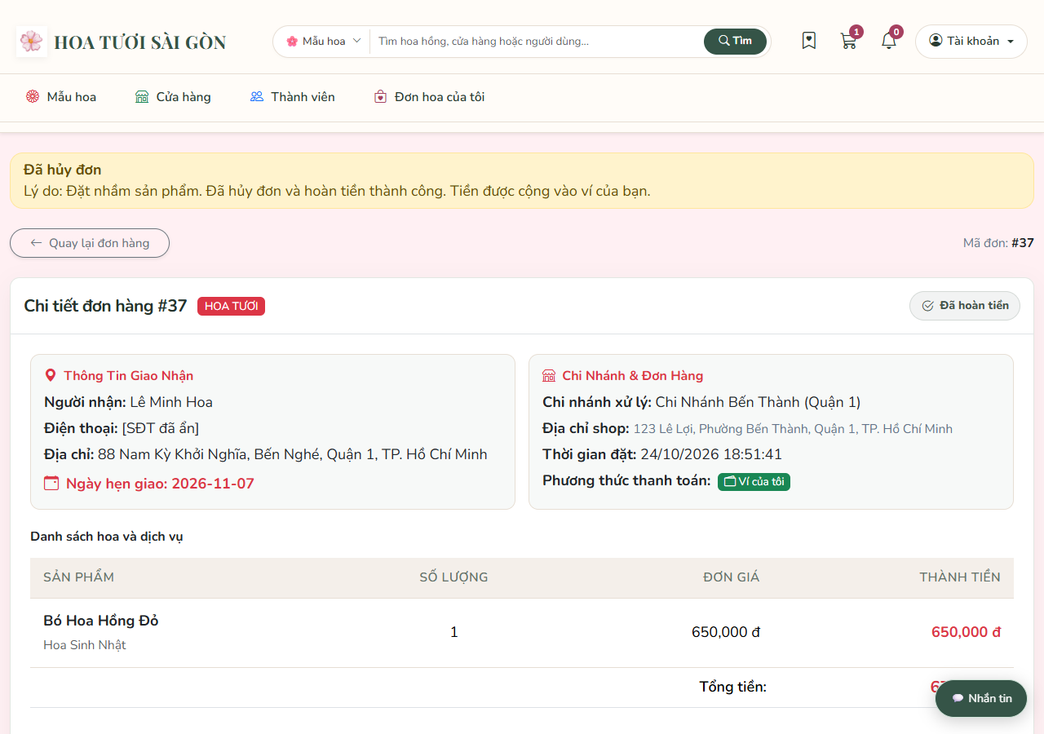
Hình 3.23. Chi tiết một đơn đã hủy và hoàn khoản demo

3.3.7. Ví khách và thông báo
Ví khách hiển thị số dư demo và lịch sử phát sinh, giúp đối chiếu khoản hoàn với mã đơn. Trung tâm thông báo tổng hợp sự kiện đặt hoa, thanh toán hoặc thay đổi liên quan; người dùng có thể mở đối tượng tương ứng và quản lý trạng thái đọc. Ảnh dưới ghi nhận dữ liệu đã có trong tài khoản.
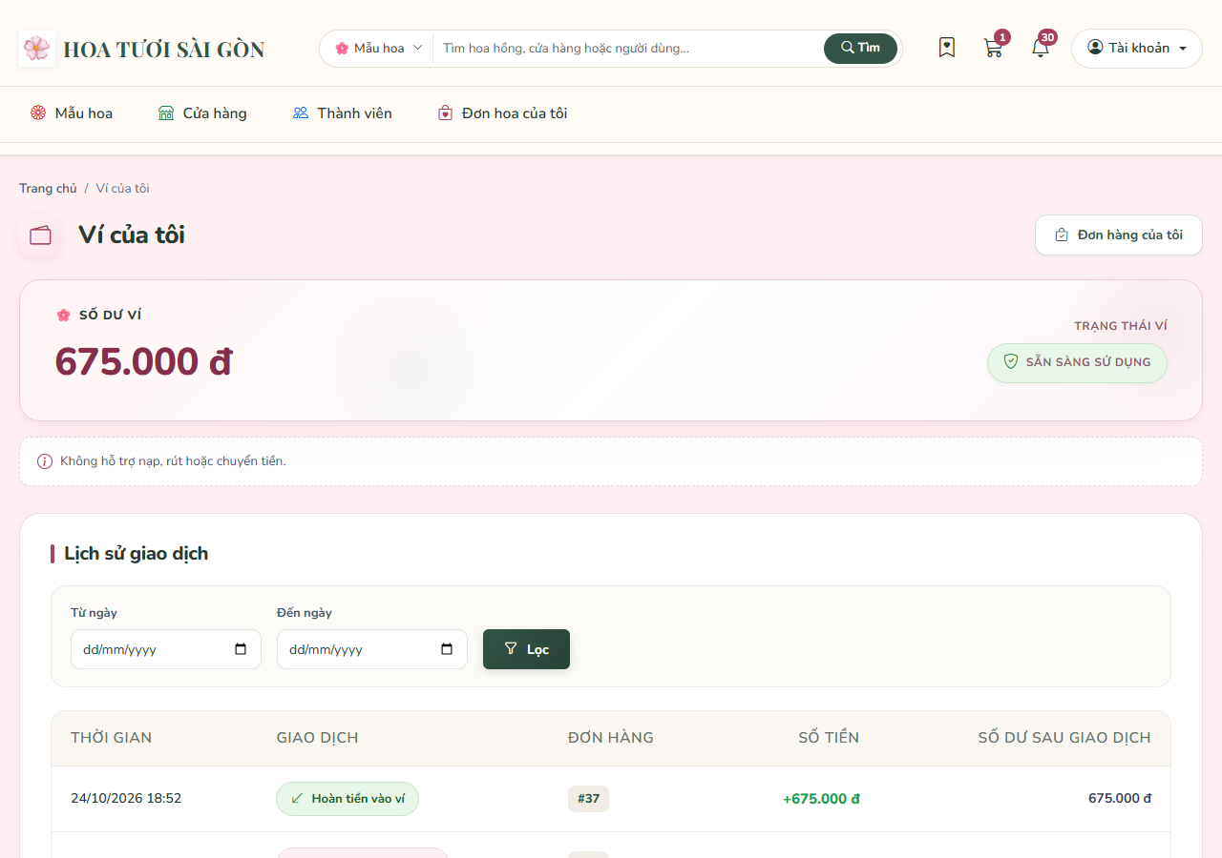
Hình 3.24. Số dư và lịch sử ví demo của khách
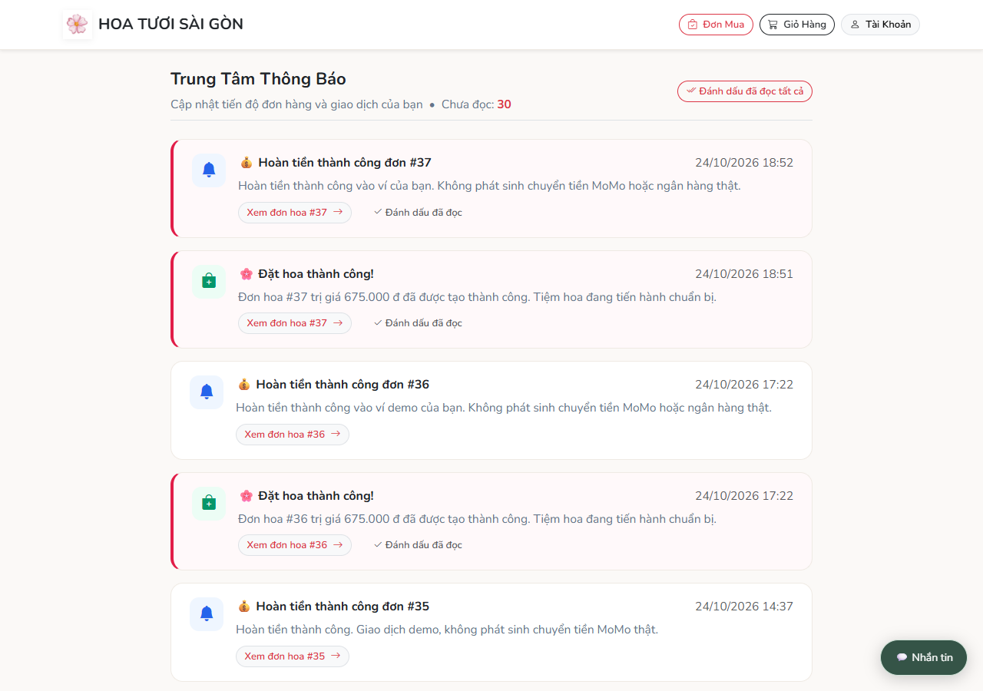
Hình 3.25. Trung tâm thông báo của khách hàng

3.4. Chức năng dành cho nhân viên STAFF

3.4.1. Danh sách và chi tiết đơn chi nhánh
STAFF mở danh sách đơn của chi nhánh được phân công, tìm theo thông tin đơn và lọc theo trạng thái hoặc cách nhận. Trang chi tiết tập hợp thông tin giao hoa, thanh toán và các bước tiến độ. Các nút được cung cấp tùy trạng thái; người dùng không được truy cập đơn ngoài phạm vi chỉ bằng cách đổi mã trên đường dẫn.
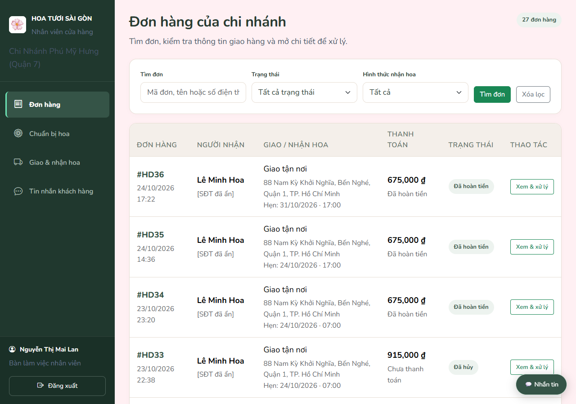
Hình 3.26. Danh sách đơn trong khu vực nhân viên
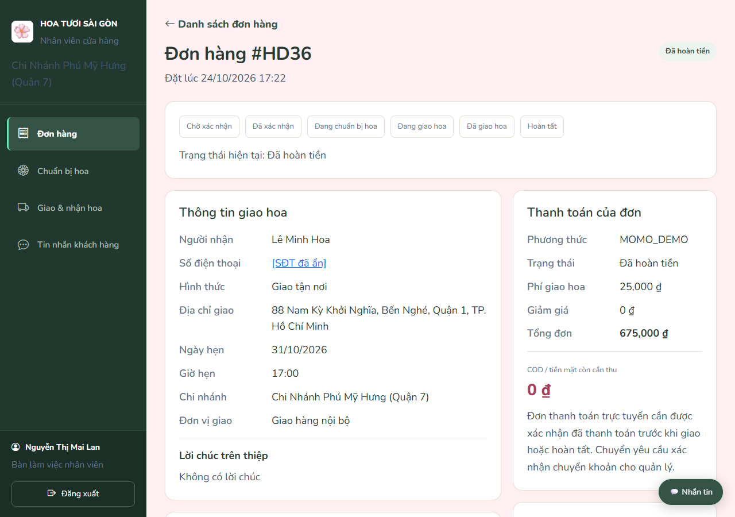
Hình 3.27. Thông tin và tiến độ của một đơn chi nhánh

3.4.2. Chuẩn bị hoa và giao nhận
Mục chuẩn bị tập trung đơn đã nhận để nhân viên sắp xếp bó hoa. Mục giao nhận hỗ trợ bàn giao, nhận tại quầy và hoàn tất theo hình thức đã chọn. Với COD, việc xác nhận thu tiền phải tuân theo bước được cho phép. STAFF phụ trách vận hành đơn, không có quyền quản lý nhân sự, rút tiền, hủy hoặc hoàn tiền.
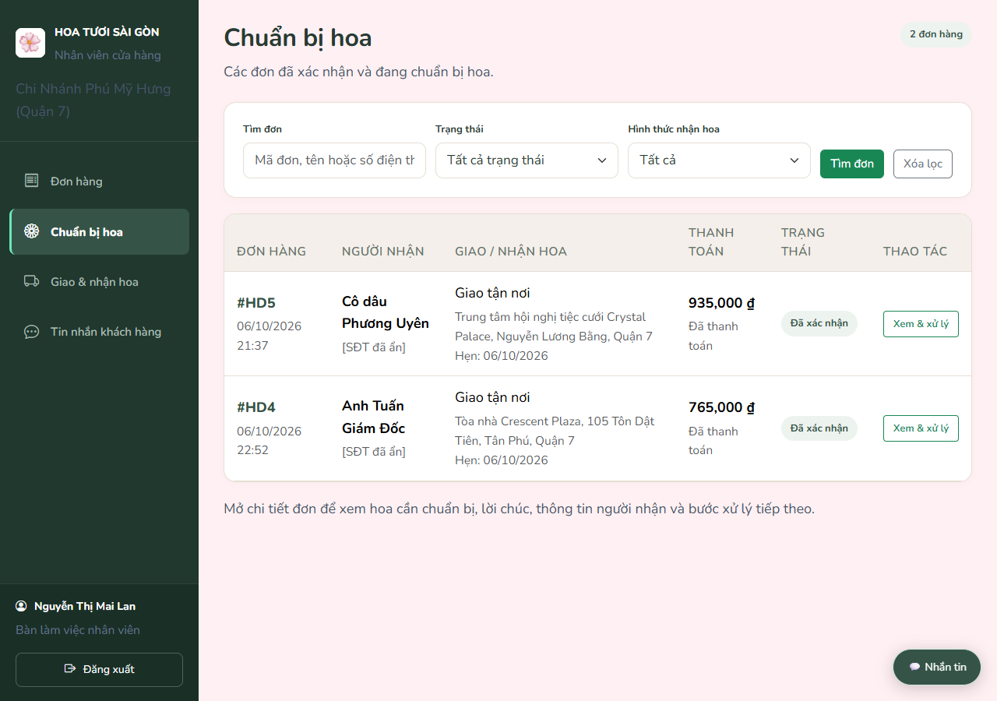
Hình 3.28. Các đơn trong bước chuẩn bị hoa
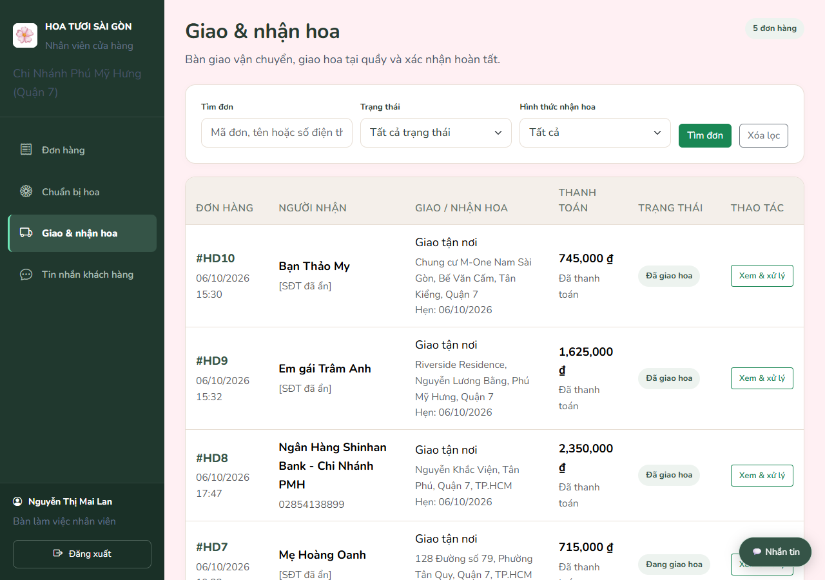
Hình 3.29. Các đơn trong bước giao và nhận hoa

3.4.3. Hội thoại hỗ trợ khách
Nhân viên mở hộp thư của đúng chi nhánh, tìm khách hoặc cuộc trao đổi và trả lời trong phạm vi được phân công. Hội thoại hỗ trợ xử lý thắc mắc về mẫu hoa và đơn đặt. Hình dưới chỉ mở giao diện hộp thư, chưa chọn để đọc hoặc gửi thêm tin nhắn trong lần ghi nhận này.
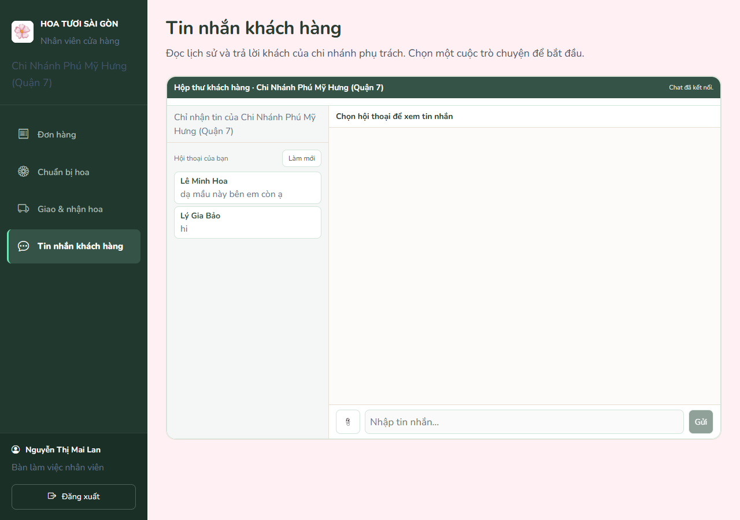
Hình 3.30. Hộp thư hỗ trợ khách của chi nhánh
Chức năng hội thoại dùng chung cơ chế thời gian thực của hệ thống. Tin nhắn, ảnh hoặc thẻ sản phẩm được xử lý theo quyền và cấu hình lưu trữ. Việc đã hiển thị khung chat chưa đủ để khẳng định một phiên trao đổi trực tiếp giữa hai thiết bị đã được kiểm tra thành công.

3.5. Chức năng dành cho quản lý MANAGER

3.5.1. Tổng quan và cửa hàng phụ trách
MANAGER xem chỉ số kho, sản phẩm, đơn và doanh thu của chi nhánh; bộ lọc thời gian quyết định phạm vi thống kê. Mục cửa hàng của tôi dẫn đến thông tin và trang công khai tương ứng. Ảnh giữ nguyên doanh thu bằng 0 ở dữ liệu đang dùng; số đơn hiện diện không đồng nghĩa tất cả đã được ghi nhận doanh thu.
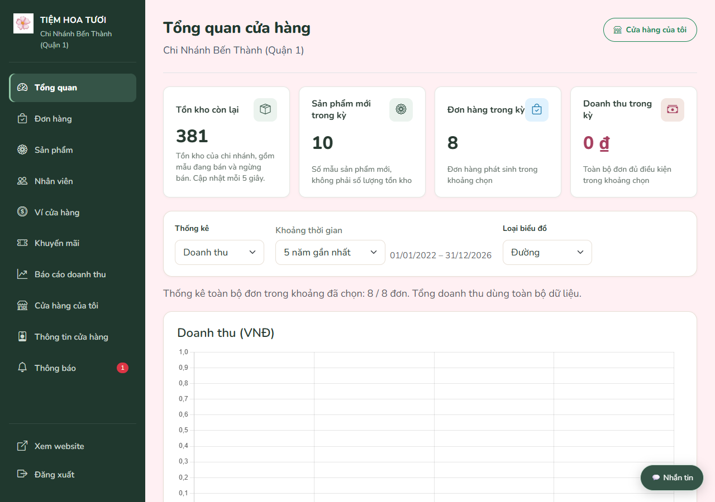
Hình 3.31. Tổng quan chi nhánh và khoảng thống kê
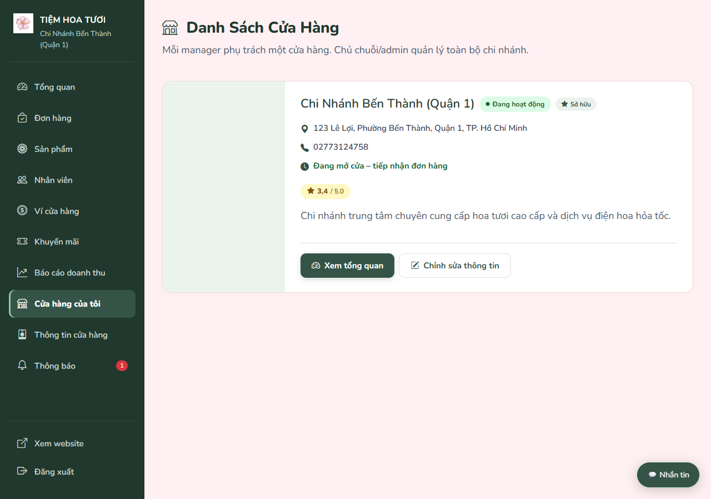
Hình 3.32. Cửa hàng do quản lý phụ trách

3.5.2. Thông tin và hình ảnh chi nhánh
Quản lý cập nhật thông tin, địa chỉ, giờ hoạt động và bộ ảnh của cửa hàng theo quyền được cấp. Biểu mẫu hỗ trợ ảnh đại diện, ảnh bìa và thư viện. Quy trình tạo hoặc cập nhật cửa hàng gắn với trạng thái và phê duyệt của hệ thống, không làm phát sinh quyền quản lý mọi chi nhánh.
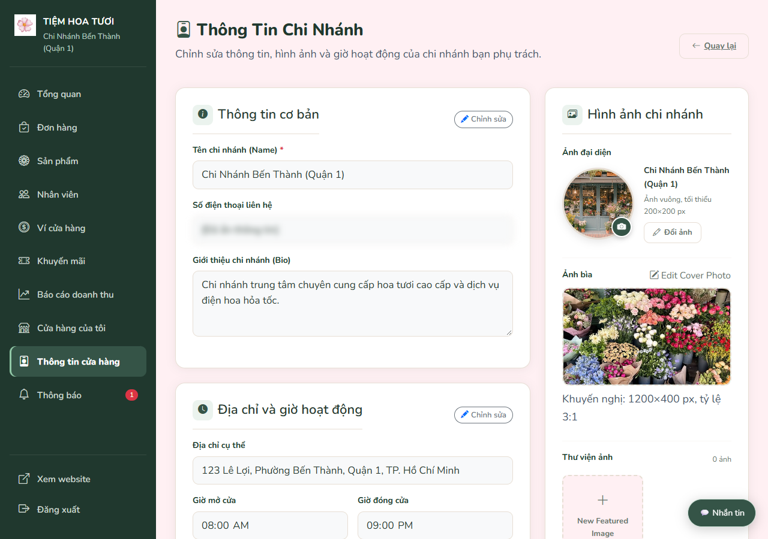
Hình 3.33. Thông tin và các nhóm ảnh của chi nhánh
Ảnh giúp khách nhận diện điểm bán và tham khảo không gian cửa hàng. Khi lưu, dữ liệu bắt buộc và tệp ảnh phải được kiểm tra; đường dẫn ảnh được cung cấp theo cấu hình lưu trữ. Ảnh chụp minh họa giao diện chỉnh sửa, không ghi nhận việc tải tệp mới thành công trong lần kiểm tra này.

3.5.3. Mẫu hoa và tồn kho
Quản lý tìm sản phẩm, lọc theo danh mục, theo dõi đang bán hoặc ngừng bán và cập nhật tồn ở chi nhánh. Biểu mẫu thêm mẫu hoa có tên, danh mục, giá, số lượng ban đầu, thuộc tính và ảnh. Dữ liệu được kiểm tra trước khi lưu; trạng thái bán và số lượng tồn là hai điều kiện cần phân biệt.
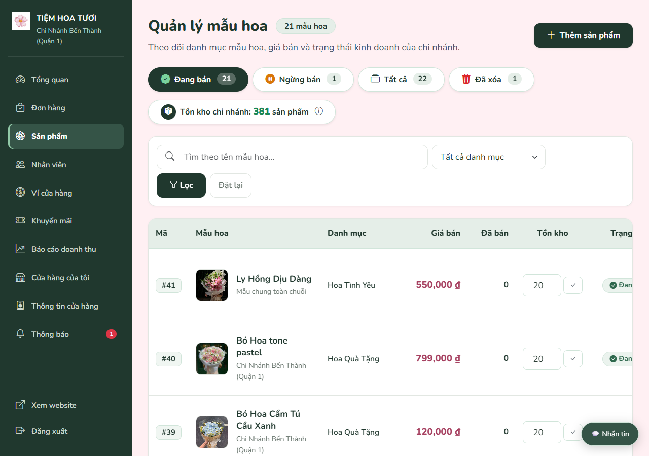
Hình 3.34. Danh sách mẫu hoa và tồn kho chi nhánh
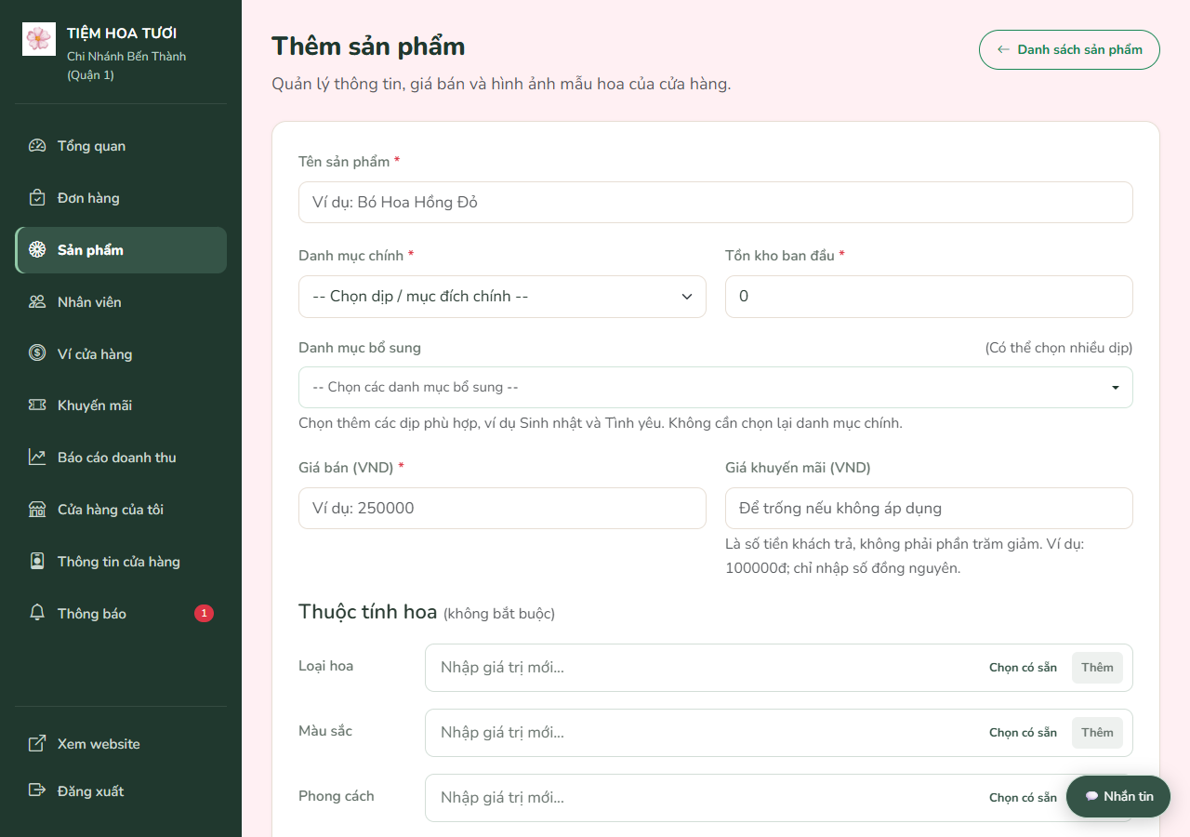
Hình 3.35. Biểu mẫu thêm mẫu hoa

3.5.4. Nhân sự và xử lý đơn
Quản lý xem nhân sự, thêm người hợp lệ vào cửa hàng và quản lý phân công theo điều kiện hệ thống. Mỗi nhân viên làm việc tại chi nhánh được giao. Ở khu vực đơn, quản lý theo dõi tiến độ và xử lý các tình huống thuộc quyền; những việc tác động hủy, tiền hoặc kho vẫn phải thỏa quy tắc chung.
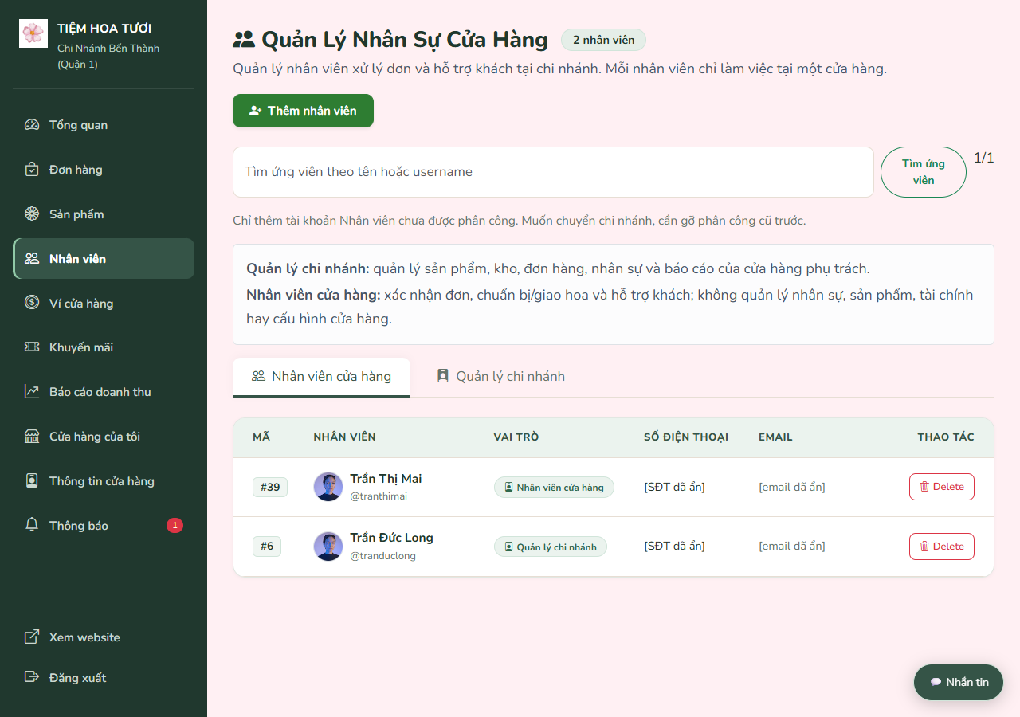
Hình 3.36. Nhân sự của chi nhánh
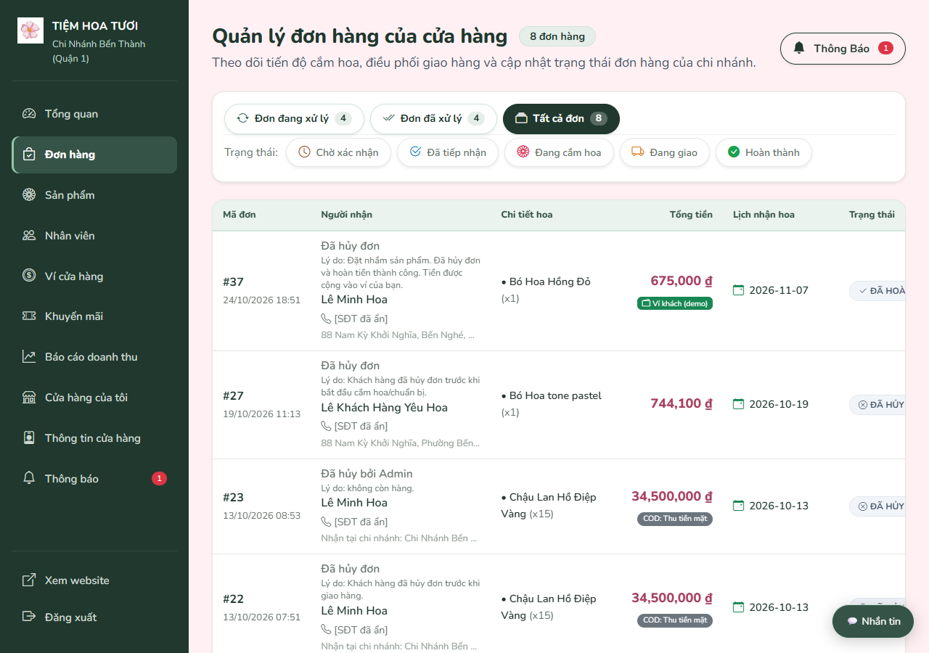
Hình 3.37. Danh sách đơn trong khu vực quản lý

3.5.5. Khuyến mãi và ví cửa hàng
Quản lý tạo hoặc điều chỉnh ưu đãi của cửa hàng với điều kiện và thời gian áp dụng. Ví cửa hàng phân biệt tiền khả dụng, khoản chờ và lịch sử biến động; có quy trình yêu cầu rút theo quyền. Ảnh minh họa chi nhánh chưa có voucher và đang có các giao dịch mô phỏng đã ghi nhận.
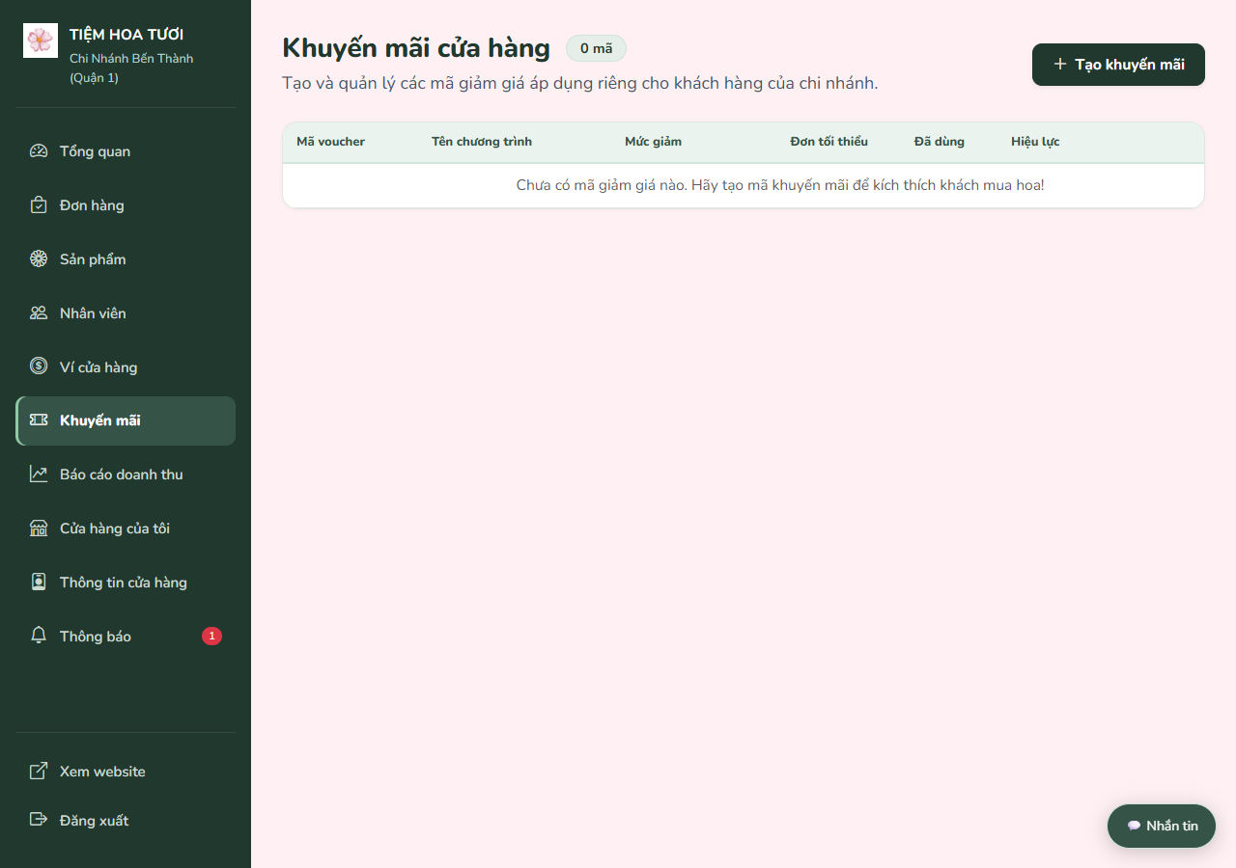
Hình 3.38. Quản lý khuyến mãi riêng của cửa hàng
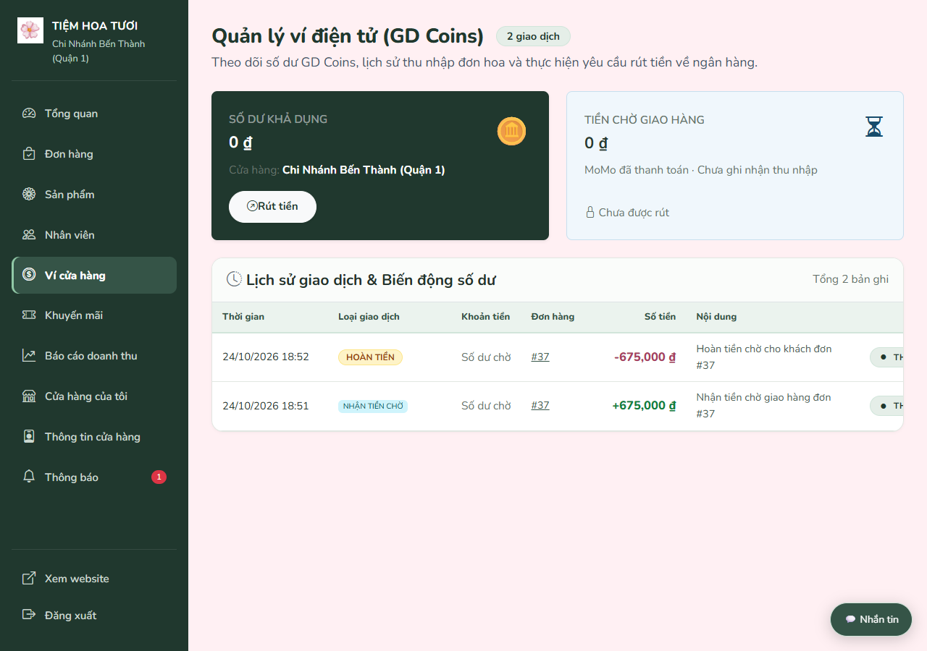
Hình 3.39. Số dư và lịch sử ví cửa hàng

3.5.6. Báo cáo doanh thu
Quản lý chọn khoảng thời gian và xem báo cáo theo đơn hàng hoặc sản phẩm; biểu đồ hỗ trợ đọc thay đổi trong kỳ. Giá trị được giải thích cùng khoảng lọc và điều kiện ghi nhận doanh thu. Bộ dữ liệu đang chụp cho kết quả 0 đồng; báo cáo không thay số này bằng dữ liệu giả để tạo biểu đồ có cột.
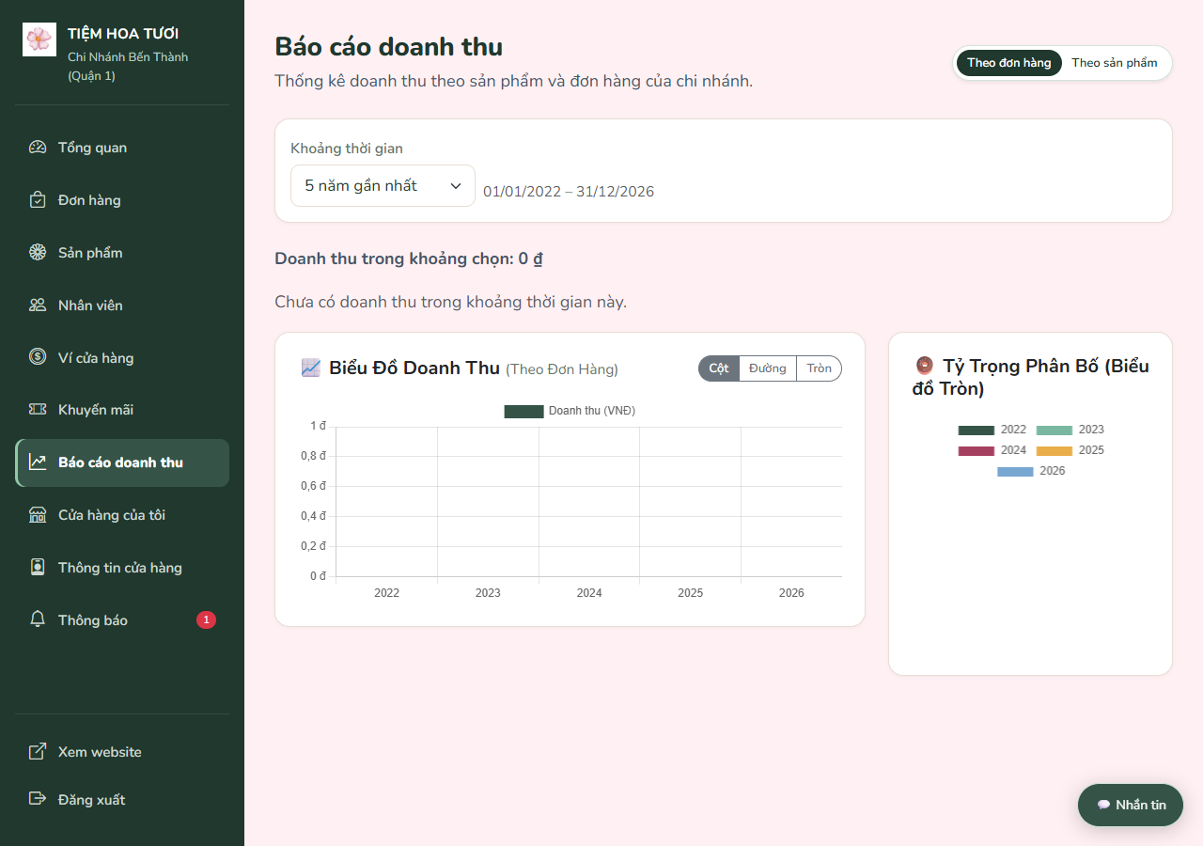
Hình 3.40. Báo cáo doanh thu của chi nhánh
Báo cáo là công cụ theo dõi hoạt động của ứng dụng, chưa phải báo cáo kế toán đã đối soát với ngân hàng. Quản lý cũng sử dụng thông báo và hội thoại để phối hợp xử lý khách; đây là các chức năng dùng chung với phạm vi chi nhánh tương ứng.

3.6. Chức năng dành cho quản trị viên ADMIN

3.6.1. Dashboard và tài khoản người dùng
ADMIN xem chỉ số tổng hợp toàn hệ thống và chọn kỳ thống kê. Mục người dùng hỗ trợ tìm kiếm, lọc vai trò, tạo tài khoản, khóa hoặc mở khóa và xử lý xóa theo điều kiện. Vai trò được cấp qua quy trình cho phép; giao diện này không có nghĩa được tùy ý đổi mọi tài khoản thành bất kỳ vai trò nào.
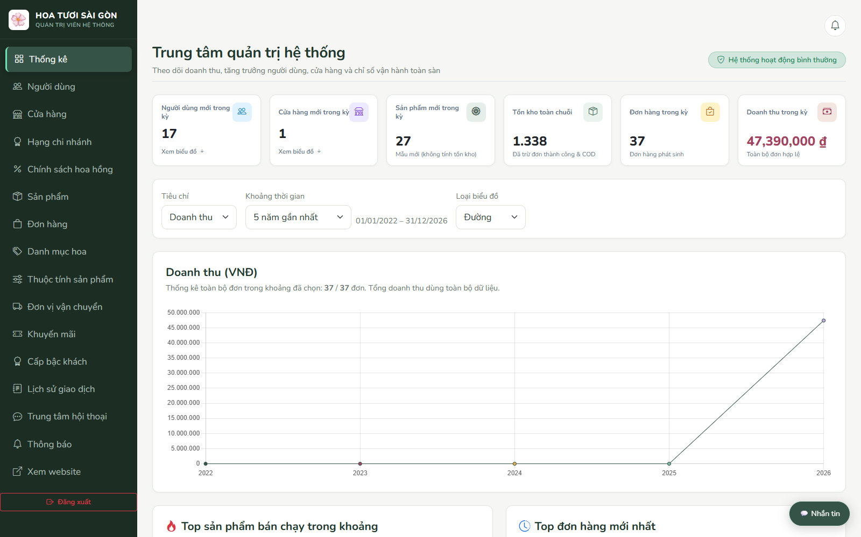
Hình 3.41. Trang tổng quan của quản trị viên
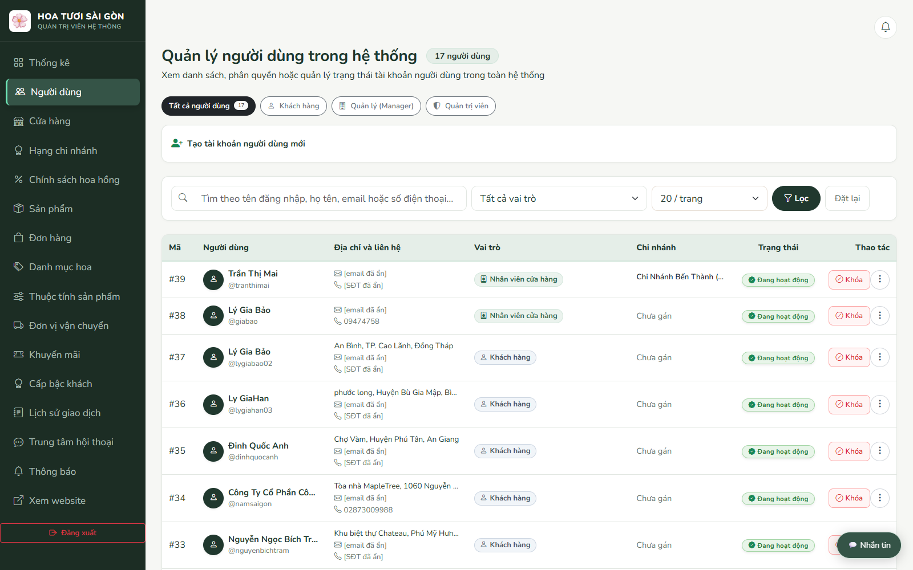
Hình 3.42. Danh sách và bộ lọc người dùng

3.6.2. Cửa hàng và sản phẩm toàn chuỗi
Quản trị viên tra cứu, phê duyệt và điều chỉnh trạng thái cửa hàng, đồng thời theo dõi sản phẩm ở nhiều chi nhánh. Sản phẩm có thông tin giá, tổng tồn và trạng thái; các thao tác quản lý gồm thêm, sửa, duyệt, điều chỉnh công khai, kho hoặc khôi phục theo điều kiện. Thay đổi dữ liệu phải giữ các liên kết lịch sử.
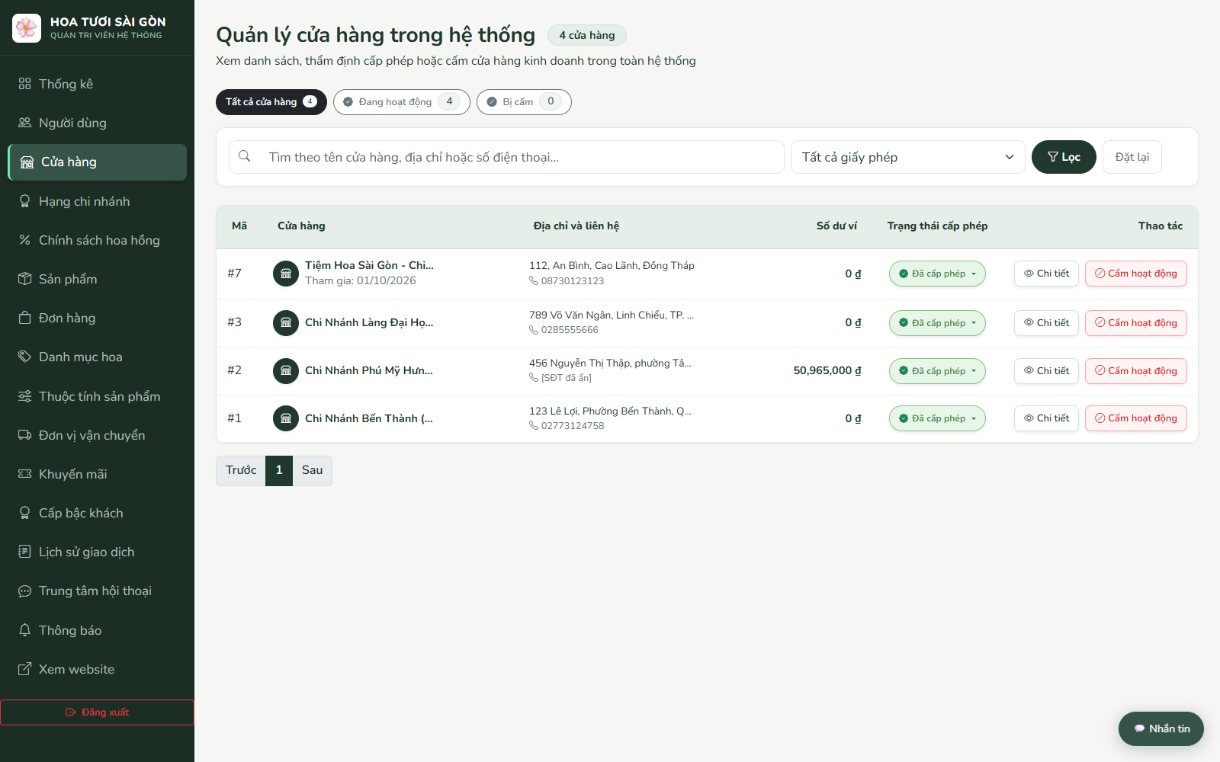
Hình 3.43. Danh sách cửa hàng toàn hệ thống
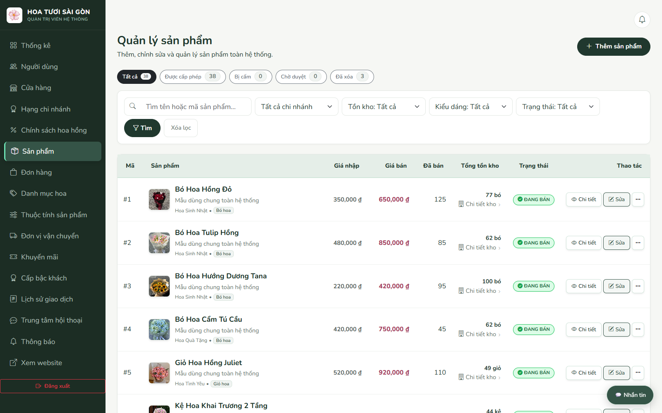
Hình 3.44. Quản lý sản phẩm và tồn kho toàn chuỗi

3.6.3. Tra cứu và giám sát đơn hàng
Khu vực đơn toàn hệ thống cho phép tìm theo mã, người nhận, thời gian, chi nhánh và trạng thái. Quản trị viên mở chi tiết để đối chiếu tiến độ với thanh toán, sau đó xử lý theo chức năng được cấp. Bộ lọc chi nhánh giúp kiểm tra nhiều điểm bán từ cùng một màn hình.
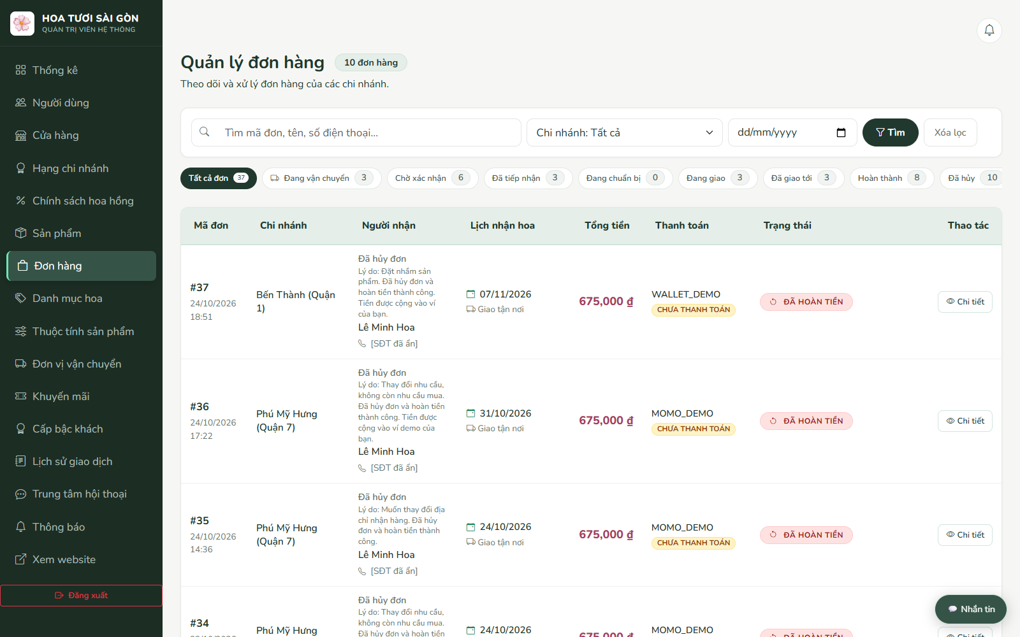
Hình 3.45. Quản lý đơn hàng ở nhiều chi nhánh
Dù có phạm vi toàn chuỗi, ADMIN vẫn phải tuân thủ điều kiện chuyển trạng thái và xử lý tiền. Một đơn đã hủy, đã hoàn hoặc chưa đủ điều kiện giao không được xử lý chỉ dựa trên mong muốn ở giao diện. Các danh sách hỗ trợ theo dõi; ảnh này không được dùng làm chứng cứ đã đổi trạng thái một đơn mới.

3.6.4. Danh mục và thuộc tính sản phẩm
Danh mục tổ chức hoa theo nhu cầu mua và quan hệ phân loại; thuộc tính mô tả loại hoa, màu, kiểu dáng, phong cách hoặc dịp tặng. ADMIN quản lý nhóm và giá trị, thêm sửa, lưu trữ hoặc khôi phục theo biểu mẫu. Các dữ liệu này dùng lại ở tìm kiếm và khi khai báo mẫu hoa.
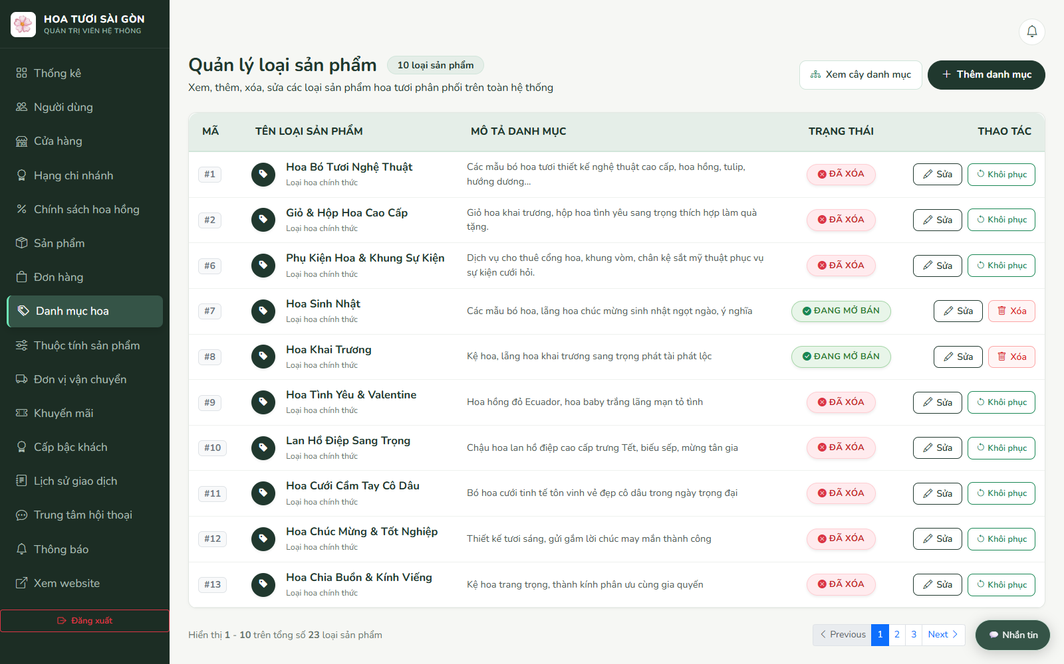
Hình 3.46. Quản lý danh mục hoa
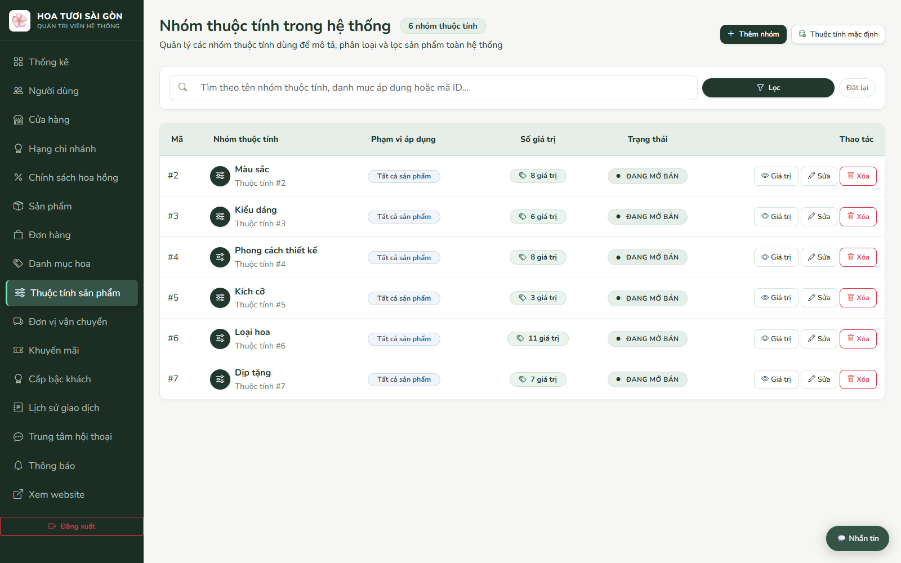
Hình 3.47. Các nhóm thuộc tính sản phẩm

3.6.5. Cấp độ khách và hạng chi nhánh
Quản trị viên cấu hình cấp độ người dùng theo ngưỡng và mức ưu đãi được hỗ trợ, đồng thời quản lý hạng chi nhánh theo tiêu chí của hệ thống. Các thao tác thêm, sửa, lưu trữ hoặc khôi phục đều cần xét liên kết đang sử dụng. Cấp độ khách là dữ liệu chính sách, không thay thế vai trò phân quyền.
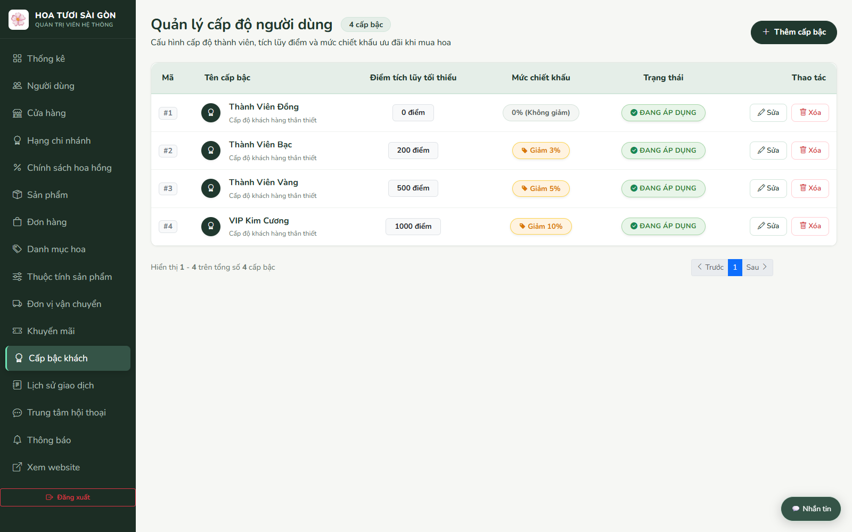
Hình 3.48. Cấu hình cấp độ người dùng
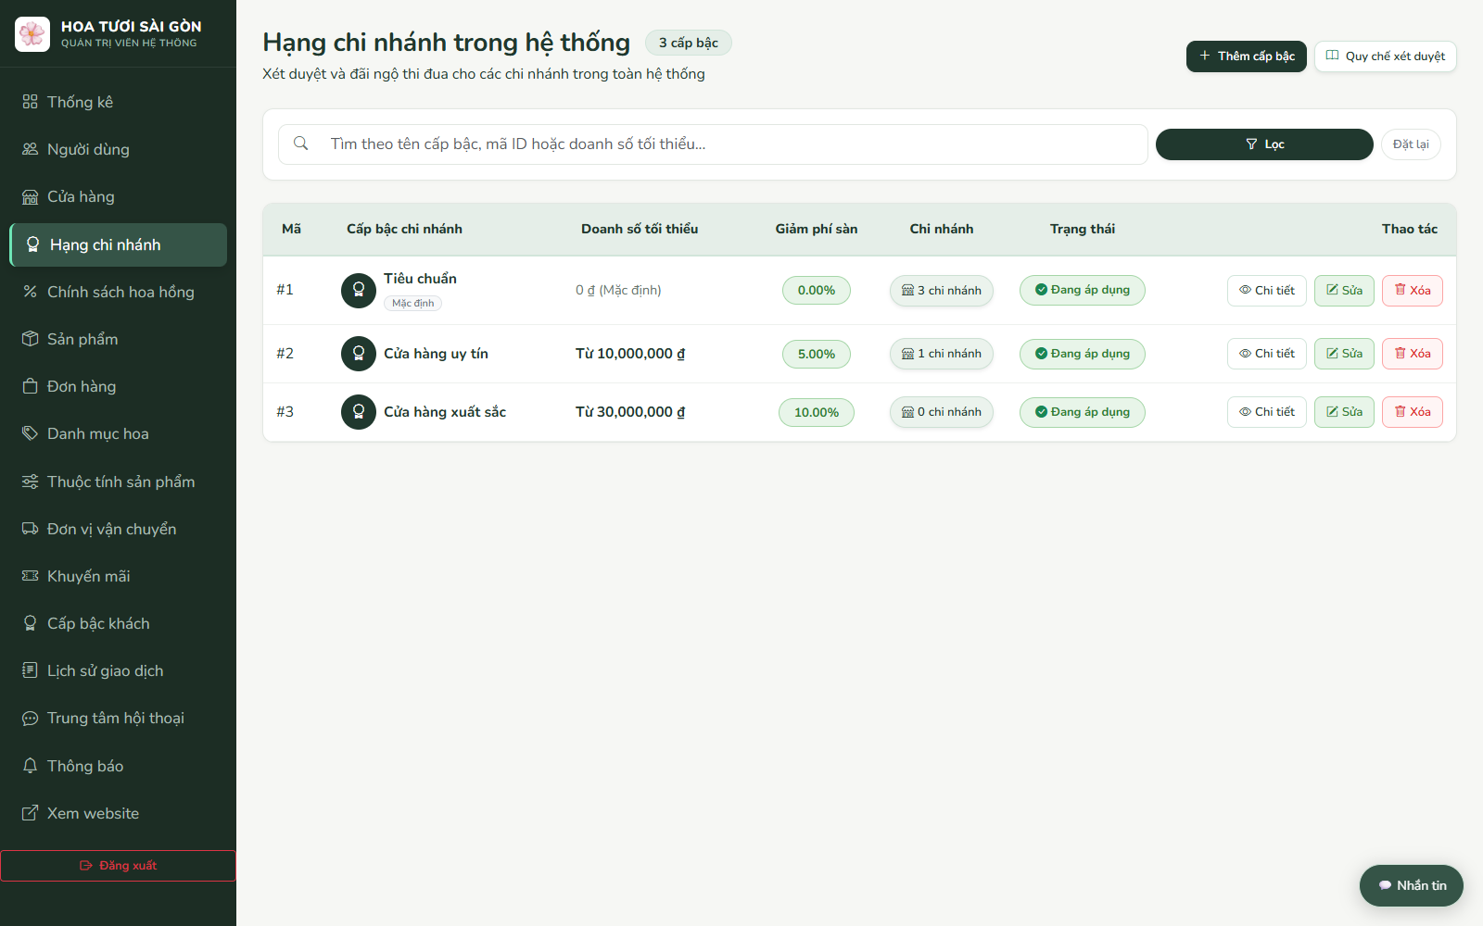
Hình 3.49. Cấu hình hạng chi nhánh

3.6.6. Hoa hồng và giao hàng
Chính sách hoa hồng quy định tỷ lệ áp dụng theo điều kiện của hệ thống. Mục vận chuyển quản lý đơn vị, vùng phục vụ và biểu phí để hỗ trợ báo giá. Đây là dữ liệu cấu hình trong đồ án; việc xuất hiện tên đơn vị vận chuyển không chứng minh đã tích hợp đặt tài xế hoặc lấy cước trực tiếp từ dịch vụ bên ngoài.
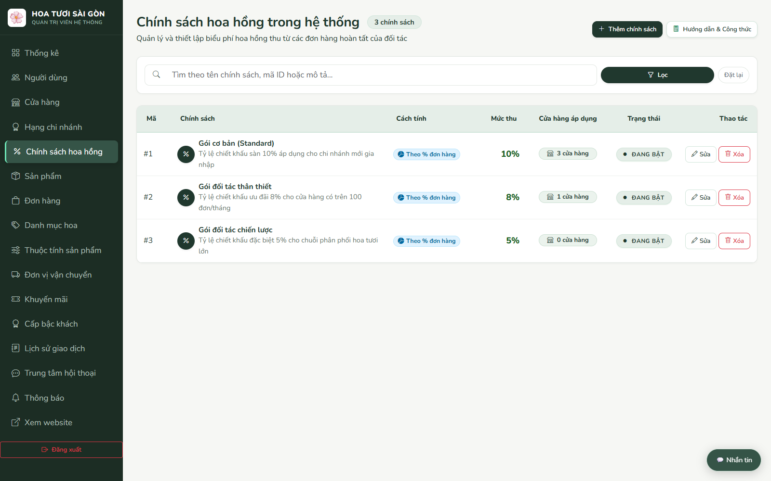
Hình 3.50. Quản lý chính sách hoa hồng
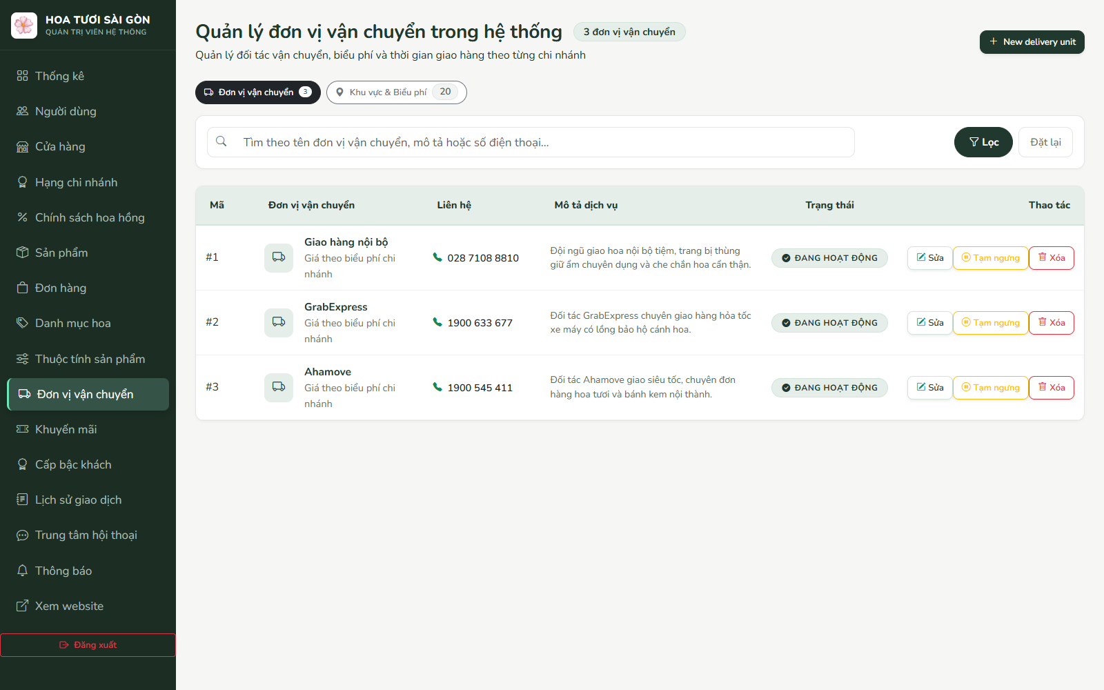
Hình 3.51. Danh sách đơn vị và lối vào quản lý biểu phí

3.6.7. Voucher và lịch sử giao dịch
ADMIN quản lý ưu đãi toàn hệ thống, đối chiếu điều kiện, hiệu lực và số lượt sử dụng. Mục giao dịch cung cấp lịch sử dòng tiền, đơn liên quan và trạng thái; các yêu cầu rút của cửa hàng được xử lý theo quy trình được hỗ trợ. Dữ liệu tiền demo phải được tách rõ khỏi giao dịch ngân hàng thật.
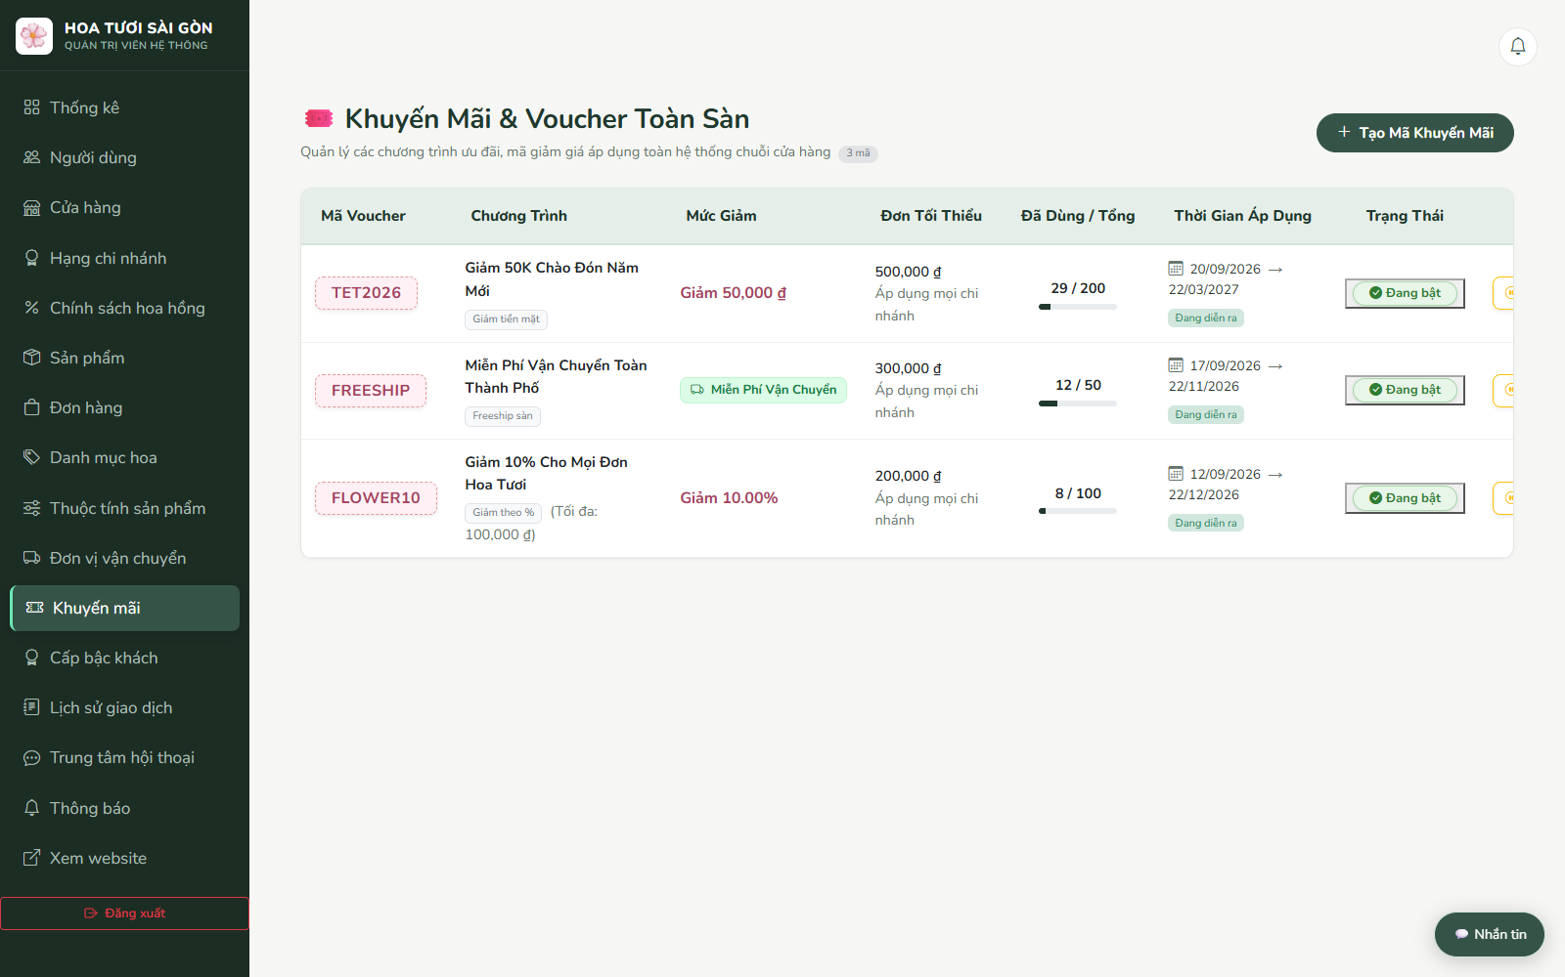
Hình 3.52. Khuyến mãi và voucher toàn hệ thống
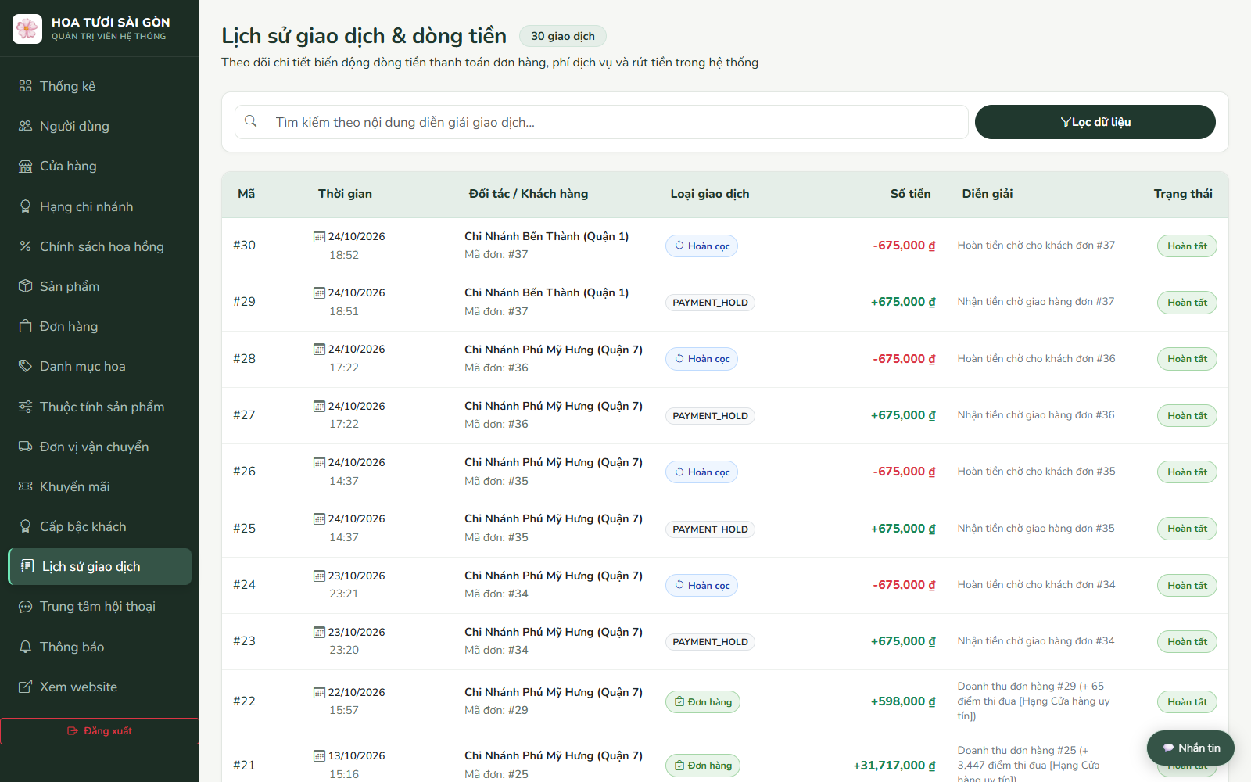
Hình 3.53. Tra cứu giao dịch và dòng tiền trong ứng dụng

3.6.8. Hỗ trợ và giám sát hội thoại
Trung tâm hội thoại cho phép quản trị viên hỗ trợ khách, hỗ trợ chi nhánh hoặc xem khu vực giám sát theo quyền. Nhật ký lưu dấu vết truy cập của quản trị viên vào hội thoại liên quan. Ảnh dưới mở danh sách và nhật ký có sẵn; lần chụp không gửi tin nhắn hay đánh dấu đọc cuộc trao đổi.
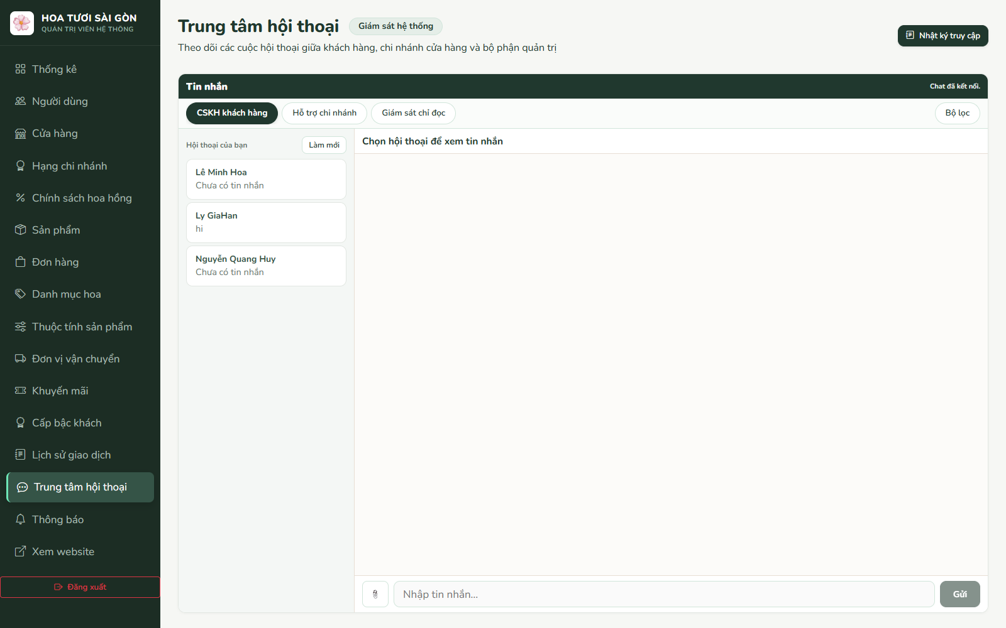
Hình 3.54. Trung tâm hội thoại của quản trị viên
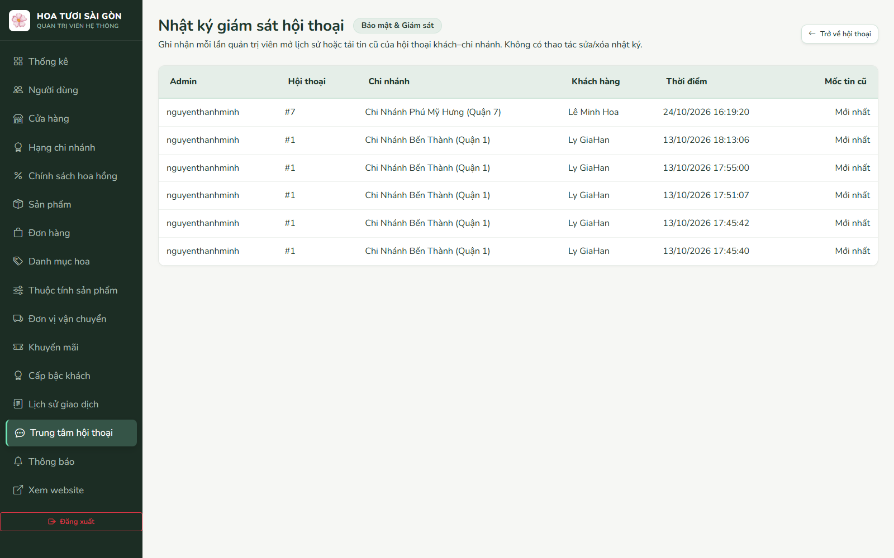
Hình 3.55. Nhật ký truy cập giám sát hội thoại

CHƯƠNG 4
TỔ CHỨC MÃ NGUỒN VÀ TRIỂN KHAI

4.1. Cách tổ chức ứng dụng
Ứng dụng phân chia controller theo khu vực và vai trò. Controller nhận yêu cầu, gọi service thực hiện nghiệp vụ, còn repository truy vấn dữ liệu thông qua JPA. Entity mô tả dữ liệu lưu trữ. Thymeleaf tạo trang HTML; fragment dùng chung menu và bố cục. JavaScript xử lý tương tác, gọi API và kết nối thời gian thực. Biểu mẫu kiểm tra dữ liệu và tệp ảnh; đăng xuất kết thúc phiên trình duyệt, còn API có kiểm soát token riêng.

4.2. Cơ sở dữ liệu và cấu hình
Báo cáo chọn PostgreSQL trên Aiven làm môi trường dữ liệu chính để mô tả. Flyway quản lý lược đồ theo từng hệ quản trị: PostgreSQL có baseline V1 và migration V2, trong khi SQL Server có lịch sử nâng cấp đến V18. Hai số phiên bản này thuộc hai chuỗi migration khác nhau. Thông số kết nối, mail, Cloudinary và khóa xác thực cần được đặt ngoài mã nguồn công khai.

4.3. Chạy và sử dụng hệ thống
Quy trình triển khai gồm chuẩn bị Java và Maven, cấu hình profile và biến môi trường, kết nối cơ sở dữ liệu, chạy migration, khởi động ứng dụng rồi kiểm tra trang công khai và đăng nhập từng vai trò. Người dùng sau đó thao tác tại khu vực tương ứng như Chương 3. Khi triển khai công khai, cần kiểm tra HTTPS, cookie, kết nối thời gian thực, ảnh và mail trên đúng địa chỉ sử dụng.

4.4. Thành phần còn giới hạn
Model và các luồng xử lý chỉ phục vụ bán hoa. Thanh toán demo qua QR phụ thuộc khả năng truy cập địa chỉ công khai; mở được trang localhost chưa chứng minh điện thoại ngoài mạng truy cập được. Dự án chưa có cổng riêng cho tài xế hoặc tích hợp vận chuyển thương mại hoàn chỉnh.

4.5. Điểm sáng tạo và giá trị kỹ thuật
Đồ án kết hợp các kỹ thuật để giải quyết nhu cầu thực tế: bán đúng tồn kho, tư vấn đúng mẫu hoa, phân công theo chi nhánh và theo dõi tiền gắn với đơn. Điểm sáng tạo được đánh giá ở cách vận dụng trong sản phẩm, thay vì xem công nghệ sử dụng là phát minh mới.

4.5.1. Kiểm soát đặt hàng đồng thời và lượt dùng voucher
Hai khách cùng mua bó hoa cuối có thể gây bán vượt tồn nếu chỉ đọc rồi trừ số lượng độc lập. OrderService dùng PESSIMISTIC_WRITE trong giao dịch để khóa, đọc lại và kiểm tra kho; thứ tự khóa theo mã sản phẩm giúp giảm nguy cơ chờ khóa vòng. VoucherService khóa mã trước khi kiểm tra và tăng lượt dùng. Giải pháp bảo vệ các luồng đã áp dụng khóa trước nguy cơ bán vượt tồn hoặc vượt số lượt ưu đãi, không đại diện cho việc loại bỏ mọi kiểu gian lận.

4.5.2. Tư vấn thời gian thực gắn với ngữ cảnh sản phẩm
Khách bắt đầu hội thoại từ mẫu hoa hoặc đơn đang quan tâm. ChatService kiểm tra chi nhánh và lưu ngữ cảnh sản phẩm cùng tin nhắn, giúp nhân viên biết khách đang hỏi mẫu nào. STOMP trên WebSocket hỗ trợ trao đổi hai chiều; NotificationService đẩy sự kiện sau khi giao dịch lưu dữ liệu hoàn tất. Nhờ đó, tìm hoa, tư vấn và theo dõi đơn được kết nối trong một trải nghiệm. Hình 3.25 và Hình 3.30 minh họa giao diện thông báo và hộp thư.

4.5.3. Hỗ trợ trình diễn QR trên điện thoại bằng đường hầm HTTPS
Localhost của máy tính không phải địa chỉ máy chủ có thể dùng trực tiếp trên điện thoại. Bộ điều phối cloudflared tạo đường hầm HTTPS tạm thời về ứng dụng cục bộ, phối hợp với trang thanh toán demo và chỉ công bố QR khi kết nối báo READY. Giải pháp hỗ trợ trình diễn bằng thiết bị thật mà không cần máy chủ công khai cố định. Hoạt động vẫn phụ thuộc DNS, mạng và dịch vụ đường hầm; kết quả kiểm tra cũ chưa xác nhận hoàn tất luồng QR trên điện thoại.

4.5.4. Hai cơ chế xác thực phù hợp hai kiểu truy cập
Luồng MVC dùng phiên đăng nhập và CSRF, với các ngoại lệ được khai báo trong cấu hình. API Bearer có chuỗi bảo mật stateless riêng, dùng NimbusJwtEncoder và NimbusJwtDecoder để ký và xác minh JWT. Cách tổ chức này phục vụ cả giao diện Thymeleaf lẫn ứng dụng khách gọi API. Cơ chế được chọn theo yêu cầu truy cập, không phải mọi yêu cầu đều dùng đồng thời Session và JWT; phân quyền vẫn được kiểm tra tại máy chủ.

4.5.5. Kiểm tra quyền theo chi nhánh tại tầng nghiệp vụ
StoreAccessService xác định người dùng hiện tại, chi nhánh được phân công và quyền xử lý bản ghi. Việc quản lý chỉ đổi mã đơn hoặc mã kho trên đường dẫn không làm phát sinh quyền truy cập chi nhánh khác. Cách tổ chức này bổ sung kiểm tra đối tượng bên cạnh quyền URL, nhằm phòng ngừa truy cập trực tiếp đối tượng trái phép, thường gọi là IDOR. Hệ thống phân tách dữ liệu theo logic chi nhánh trên cơ sở dữ liệu dùng chung; chưa phải mỗi chi nhánh có một cơ sở dữ liệu độc lập. Hiệu quả bảo vệ cần được kiểm tra trên từng luồng truy cập.

4.5.6. Phân biệt trách nhiệm quản lý và mua hàng
MANAGER được tổ chức như vai trò vận hành chi nhánh, không được dùng các chức năng mua sắm cá nhân. Giao diện điều chỉnh thao tác theo vai trò; cấu hình máy chủ yêu cầu USER đối với giỏ, thanh toán và các đường dẫn khách hàng. Vì vậy, việc tự nhập URL không thay thế được quyền cần có và có thể nhận phản hồi 403. Quy tắc này giúp phân biệt trách nhiệm bán hàng, xử lý đơn và mua hàng trong phạm vi nghiệp vụ đã chọn. Tuy nhiên, riêng việc tách vai trò không đủ để khẳng định mọi rủi ro kiểm soát nội bộ đã được giải quyết.

4.5.7. Kiểm thử tự động ở cả máy chủ và JavaScript
Dự án có bộ kiểm thử Java cho nghiệp vụ và phân quyền, đồng thời kiểm tra JavaScript bằng trình chạy tích hợp của Node.js. Profile postgresql-tests bổ sung một nhóm kiểm thử với PostgreSQL nhúng; bộ Java mặc định sử dụng H2 theo cấu hình kiểm thử. Cách kết hợp giúp phát hiện lỗi ở cả xử lý máy chủ và tương tác giao diện. Log customer-ux-js-final.log lưu kết quả 185/185 ca JavaScript đạt. Số ca Java cần đối chiếu với log và phiên bản của từng lần chạy; quy mô bộ kiểm thử không bảo đảm hệ thống không còn lỗi.

4.5.8. Tách sổ tiền khách hàng và cửa hàng
CustomerWalletService quản lý số dư demo, thanh toán bằng ví và hoàn khoản hợp lệ cho khách. OrderFundsService cùng WalletService theo dõi khoản tiền chờ, số dư cửa hàng, lịch sử và yêu cầu rút do quản trị viên xử lý. Khóa dữ liệu và mã nhận diện yêu cầu hỗ trợ hạn chế ghi nhận trùng hoặc chi vượt số dư. Giá trị là liên kết biến động tiền với trạng thái đơn, thay vì chỉ sửa một con số trên giao diện. Ví khách không có chức năng nạp, rút hoặc chuyển tiền; yêu cầu rút của cửa hàng cũng chưa đồng nghĩa ứng dụng tự chuyển khoản ngân hàng thật.

CHƯƠNG 5
KIỂM TRA VÀ ĐÁNH GIÁ KẾT QUẢ

5.1. Cách ghi nhận minh chứng
Lần kiểm tra ngày 28/10/2026 mở website đang chạy, đăng nhập bằng các tài khoản thử nghiệm theo vai trò và chụp 55 màn hình. Phương pháp này phù hợp để kiểm tra trang có hiển thị, điều hướng đúng khu vực và trình bày dữ liệu hiện có. Các màn hình được thu thập mà không tạo đơn, gửi tin nhắn, xác nhận thanh toán hoặc sửa dữ liệu dùng chung.
Bảng 5.1. Kết quả quan sát trực tiếp trong lần chụp
Nhóm kiểm tra | Kết quả quan sát | Giới hạn
Trang công khai | Mở được trang chủ, danh sách, chi tiết hoa, cửa hàng và thành viên. | Chưa đo tải lớn hoặc kiểm tra toàn bộ tổ hợp bộ lọc.
Đăng nhập bốn vai trò | Vào được khu vực khách, STAFF, MANAGER và ADMIN. | Chưa thử đầy đủ truy cập trái phép và mọi tài khoản bị khóa.
Mua hàng | Hiển thị giỏ, dòng chọn mua, thông tin nhận và phương thức thanh toán. | Không tạo hoặc thanh toán đơn mới.
Đơn và ví khách | Xem được đơn đã có, trạng thái hủy, hoàn khoản và lịch sử ví. | Kết quả có sẵn, không phải giao dịch phát sinh trong lần chụp.
Vận hành chi nhánh | Hiển thị danh sách, chi tiết, chuẩn bị và giao nhận. | Chưa thực hiện chuyển trạng thái đơn hoặc xác nhận COD.
Quản lý và quản trị | Mở được các trang sản phẩm, nhân sự, cấu hình, báo cáo và giao dịch. | Không lưu biểu mẫu hoặc duyệt yêu cầu tài chính.
Giao diện hẹp | Có ảnh giỏ ở kích thước 390 × 844. | Cần kiểm tra tiếp trên thiết bị thật.

Đối với kiểm thử tự động, cần phân biệt kết quả đã lưu với một lần chạy mới. Log JavaScript nêu tại mục 4.5.7 ghi nhận 185 ca đạt; nhóm PostgreSQL nhúng là profile riêng, không đại diện cho toàn bộ kiểm thử Java. Lần chỉnh sửa báo cáo này không chạy lại toàn bộ bộ kiểm thử, vì vậy không công bố thêm số ca Java thành công chưa được xác nhận.

5.2. Kiểm tra nghiệp vụ cần bổ sung
Để xác nhận hoàn chỉnh các luồng làm thay đổi dữ liệu, cần dùng môi trường kiểm thử riêng với dữ liệu có thể khôi phục. Kịch bản ưu tiên gồm đặt đơn đủ và thiếu tồn; áp dụng mã hợp lệ và hết hạn; gửi lại yêu cầu thanh toán; hủy trước và sau thanh toán; xác nhận COD; truy cập đơn ngoài chi nhánh; gửi, nhận chat giữa hai tài khoản. Mỗi kịch bản cần ghi đầu vào, thao tác, kết quả mong đợi, kết quả thực tế và ảnh sau xử lý.

5.3. Phân biệt kết quả cũ với lần kiểm tra hiện tại
Tài liệu KET_QUA_TEST_AIVEN_20261026.md ghi nhận kết nối cơ sở dữ liệu và một số trang đạt ở ngày 26/10/2026. Cùng tài liệu đó nêu lỗi DNS Cloudflare và chưa xác nhận thanh toán QR bằng điện thoại. Do vậy, ảnh localhost trong báo cáo này chỉ bổ sung minh chứng giao diện, chưa giải quyết hoặc xác nhận lại các kết quả về đường truyền công khai và giao dịch trên điện thoại.

5.4. Nhận xét về sản phẩm
Website đã hình thành các khu vực mua sắm và quản lý theo vai trò, có dữ liệu chi nhánh, kho, đơn và các chức năng hỗ trợ. Giao diện giúp theo dõi công việc qua danh sách, trạng thái và thông báo. Các điểm cần hoàn thiện tiếp gồm kiểm chứng thanh toán demo từ thiết bị ngoài mạng, làm rõ dữ liệu đánh giá mẫu, kiểm tra thư OTP, tăng minh chứng thao tác thành công và kiểm tra bảng dài trên màn hình nhỏ.

KẾT LUẬN VÀ HƯỚNG PHÁT TRIỂN
Đồ án xây dựng được website bán hoa gắn với quản lý chuỗi cửa hàng, phân công công việc cho khách hàng, nhân viên, quản lý và quản trị viên. Phần trình bày thực tế cho thấy các khu vực chính đã có giao diện và hiển thị dữ liệu; các quy trình được kết nối bằng phân quyền, tồn kho, đơn hàng, thông báo và hội thoại. Đây là kết quả vận dụng kiến thức lập trình web vào một bài toán có nhiều vai trò và phạm vi dữ liệu.
Kết quả cần được đánh giá đúng mức minh chứng: ảnh chụp xác nhận tình trạng giao diện tại thời điểm ghi nhận, còn nghiệp vụ ghi dữ liệu, xử lý đồng thời và dịch vụ bên ngoài cần kiểm tra riêng. Thanh toán demo, số dư mô phỏng và dữ liệu mẫu không được diễn giải thành giao dịch thương mại hoặc phản hồi khách hàng thực.
Hướng phát triển là hoàn thiện kiểm thử các luồng đặt và hủy đơn, đối soát kết quả demo, cải thiện trải nghiệm di động, kiểm tra khả năng truy cập và bổ sung nhật ký theo dõi lỗi. Khi đáp ứng điều kiện triển khai thực tế, có thể nghiên cứu tích hợp thanh toán và vận chuyển chính thức, cùng quy trình đối soát và bảo vệ dữ liệu tương ứng.

Tài liệu tham khảo
[1] Mã nguồn đồ án Hoa Tươi Sài Gòn: pom.xml, README.md, controller, service, entity, template và JavaScript; đối chiếu ngày 28/10/2026.
[2] Tài liệu nội bộ KET_QUA_TEST_AIVEN_20261026.md, thư mục docs của dự án.
[3] Tài liệu chính thức Spring Boot, Spring Security và Spring Data JPA: https://docs.spring.io/.
[4] Tài liệu Thymeleaf: https://www.thymeleaf.org/documentation.html; Bootstrap: https://getbootstrap.com/docs/.
[5] Tài liệu PostgreSQL: https://www.postgresql.org/docs/; Cloudinary: https://cloudinary.com/documentation.
[6] Tài liệu OMG UML: https://www.omg.org/spec/UML/. Các sơ đồ trong báo cáo là mô hình hóa phục vụ trình bày đồ án.

PHỤ LỤC A USE CASE THEO VAI TRÒ
Các sơ đồ phân nhóm chức năng của từng vai trò để đọc cùng các màn hình ở Chương 3. Chúng mô tả phạm vi tác nghiệp ở mức tổng quan; các thao tác chi tiết vẫn phải thỏa điều kiện trạng thái và dữ liệu.

A.1. Khách hàng USER
Khách quản lý tài khoản và các nội dung thuộc mình; trọng tâm là tìm hoa, đặt đơn, theo dõi kết quả và liên hệ hỗ trợ.
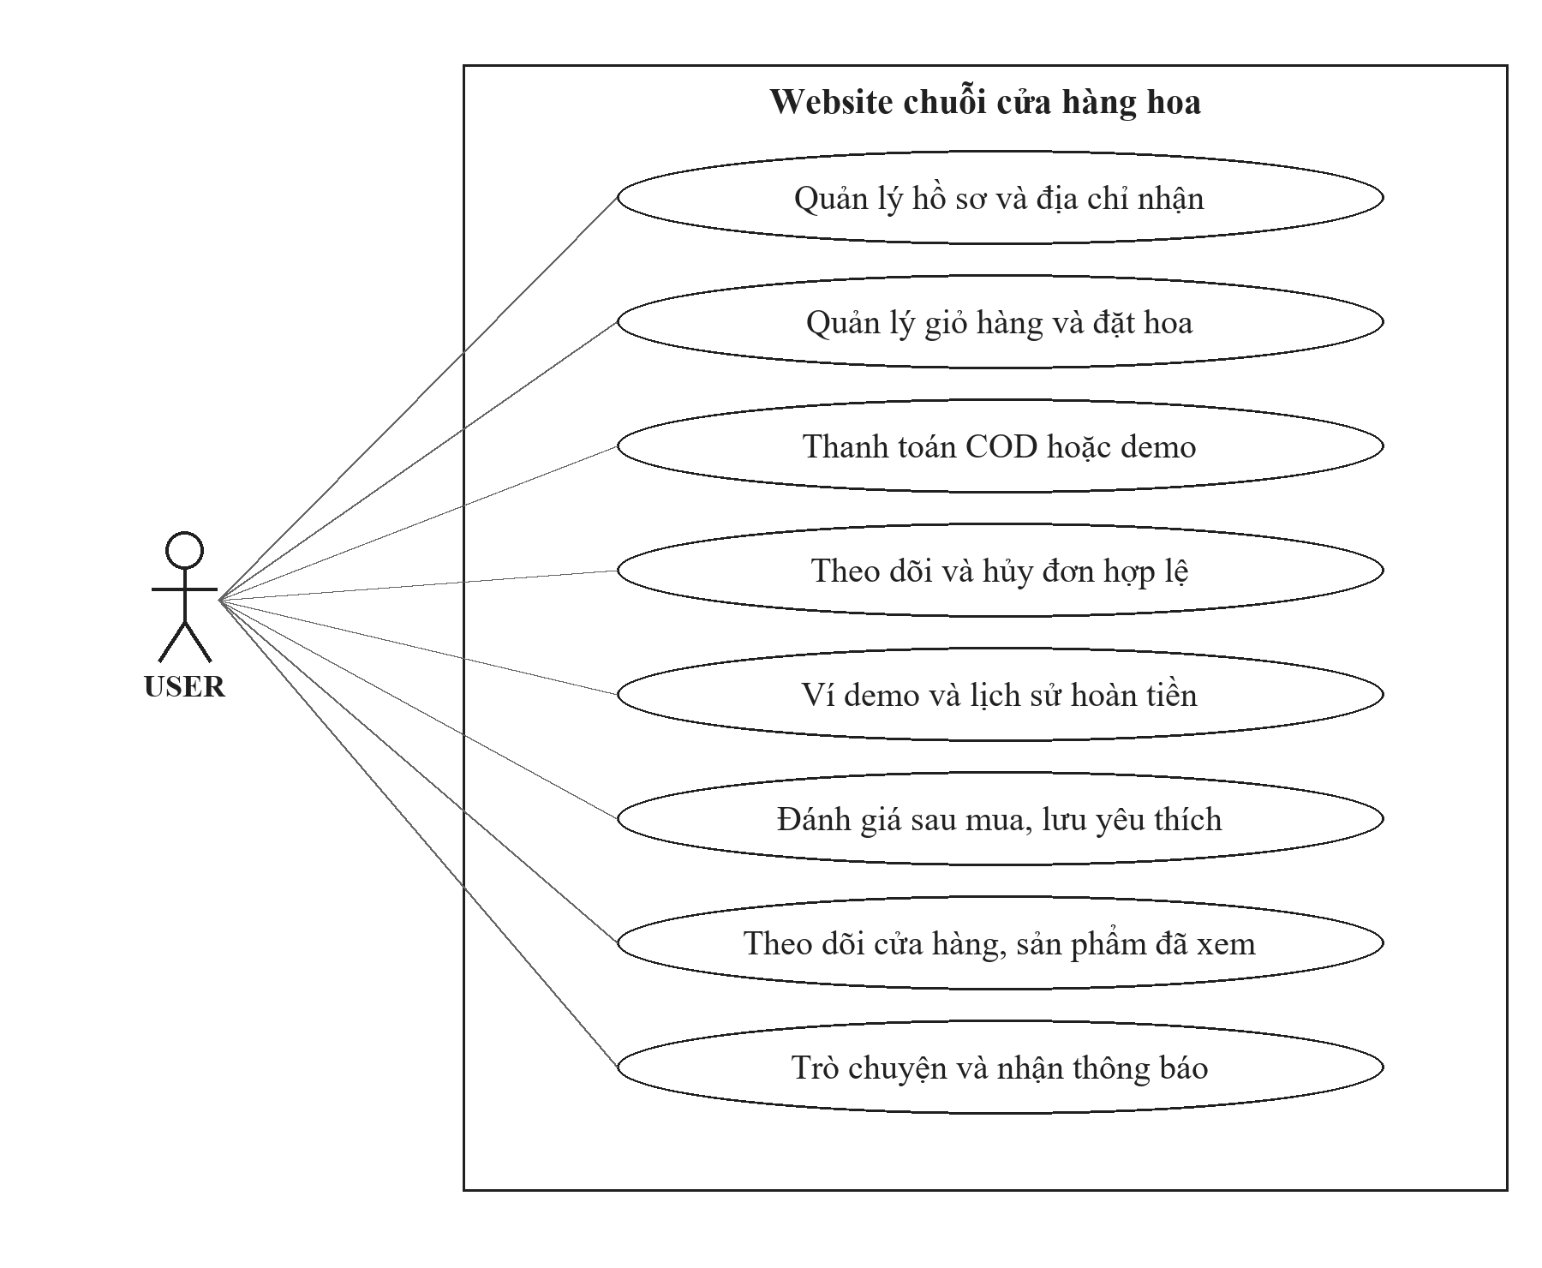
Hình A.1. Khách hàng USER và các nhóm use case

A.2. Nhân viên STAFF
Nhân viên thực hiện công việc của chi nhánh được phân công. Hủy, hoàn tiền và quản lý nhân sự thuộc quyền khác.
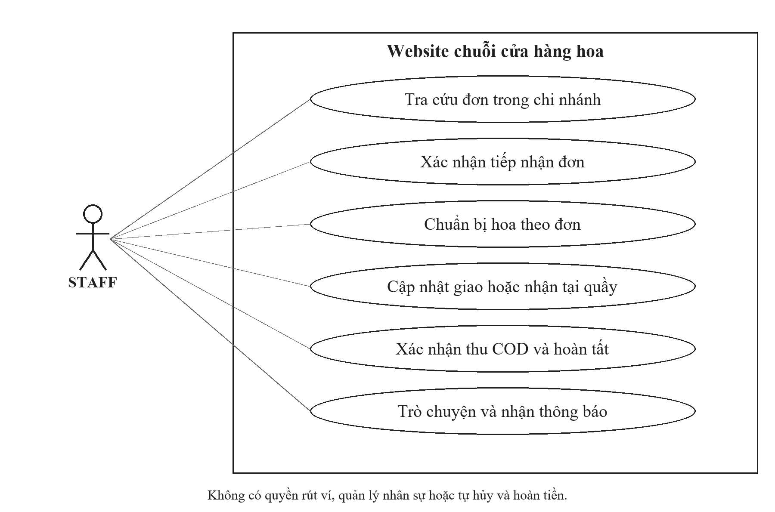
Hình A.2. Nhân viên STAFF và các nhóm use case

A.3. Quản lý MANAGER
Quản lý kết hợp điều hành hàng hóa, kho, nhân sự và đơn với theo dõi tài chính của chi nhánh.
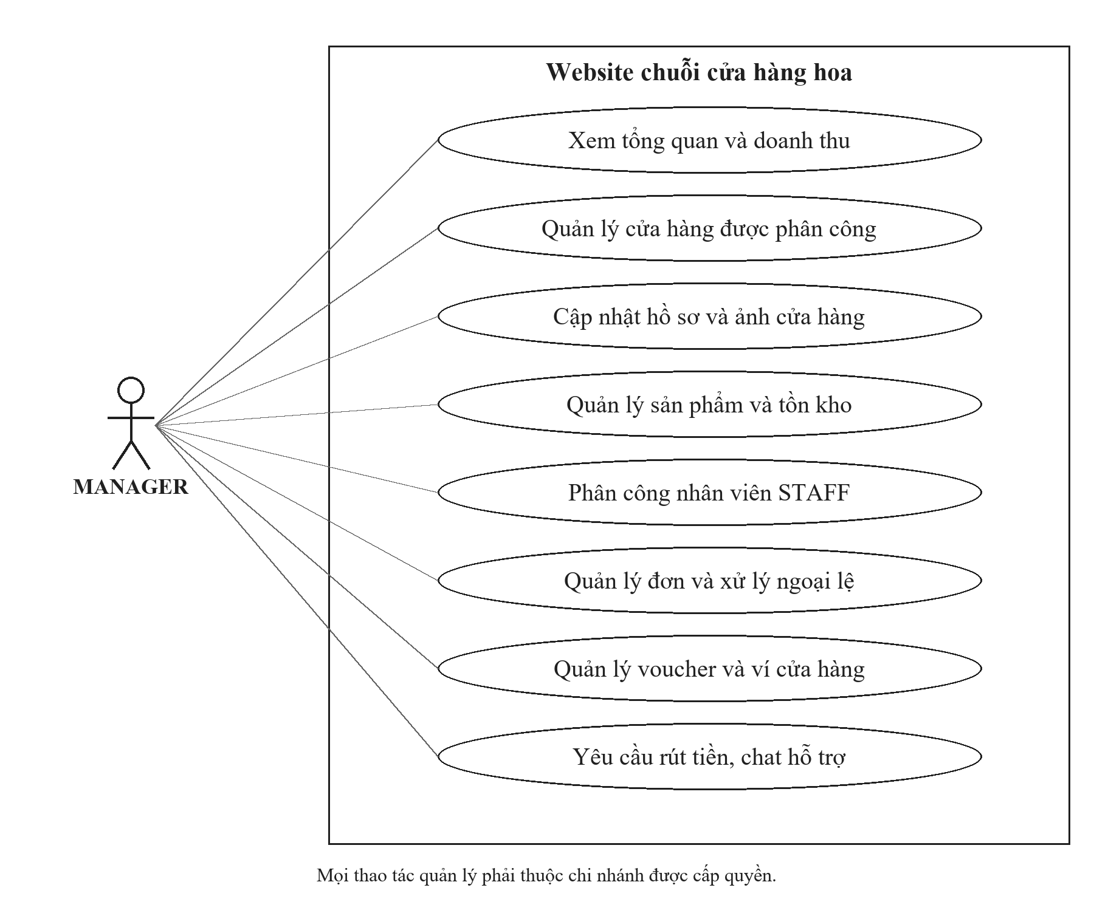
Hình A.3. Quản lý MANAGER và các nhóm use case

A.4. Quản trị ADMIN
Quản trị viên quản lý dữ liệu và chính sách toàn hệ thống, đồng thời hỗ trợ và giám sát theo quyền.
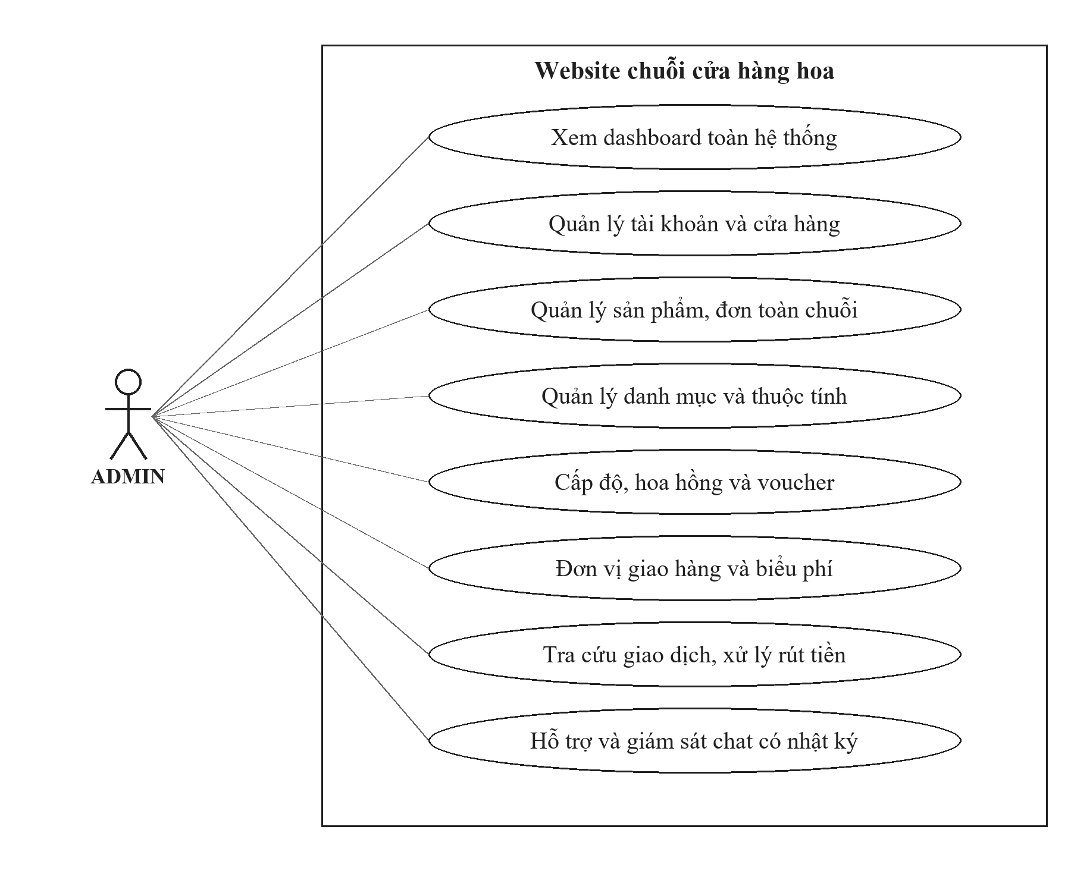
Hình A.4. Quản trị ADMIN và các nhóm use case

PHỤ LỤC B SEQUENCE CÁC LUỒNG QUAN TRỌNG
Các sequence biểu diễn thứ tự xử lý tiêu biểu. Nhánh lỗi và các kiểm tra được rút gọn để dễ theo dõi; tên thành phần mang tính khái quát. Sơ đồ không thay thế kết quả kiểm thử hoặc khẳng định một giao dịch đã chạy thành công.

B.1. Đăng nhập và phân quyền
Người dùng gửi thông tin đăng nhập; hệ thống xác thực, kiểm tra trạng thái và xác định quyền trước khi trả khu vực phù hợp. Yêu cầu về sau tiếp tục được kiểm tra quyền.
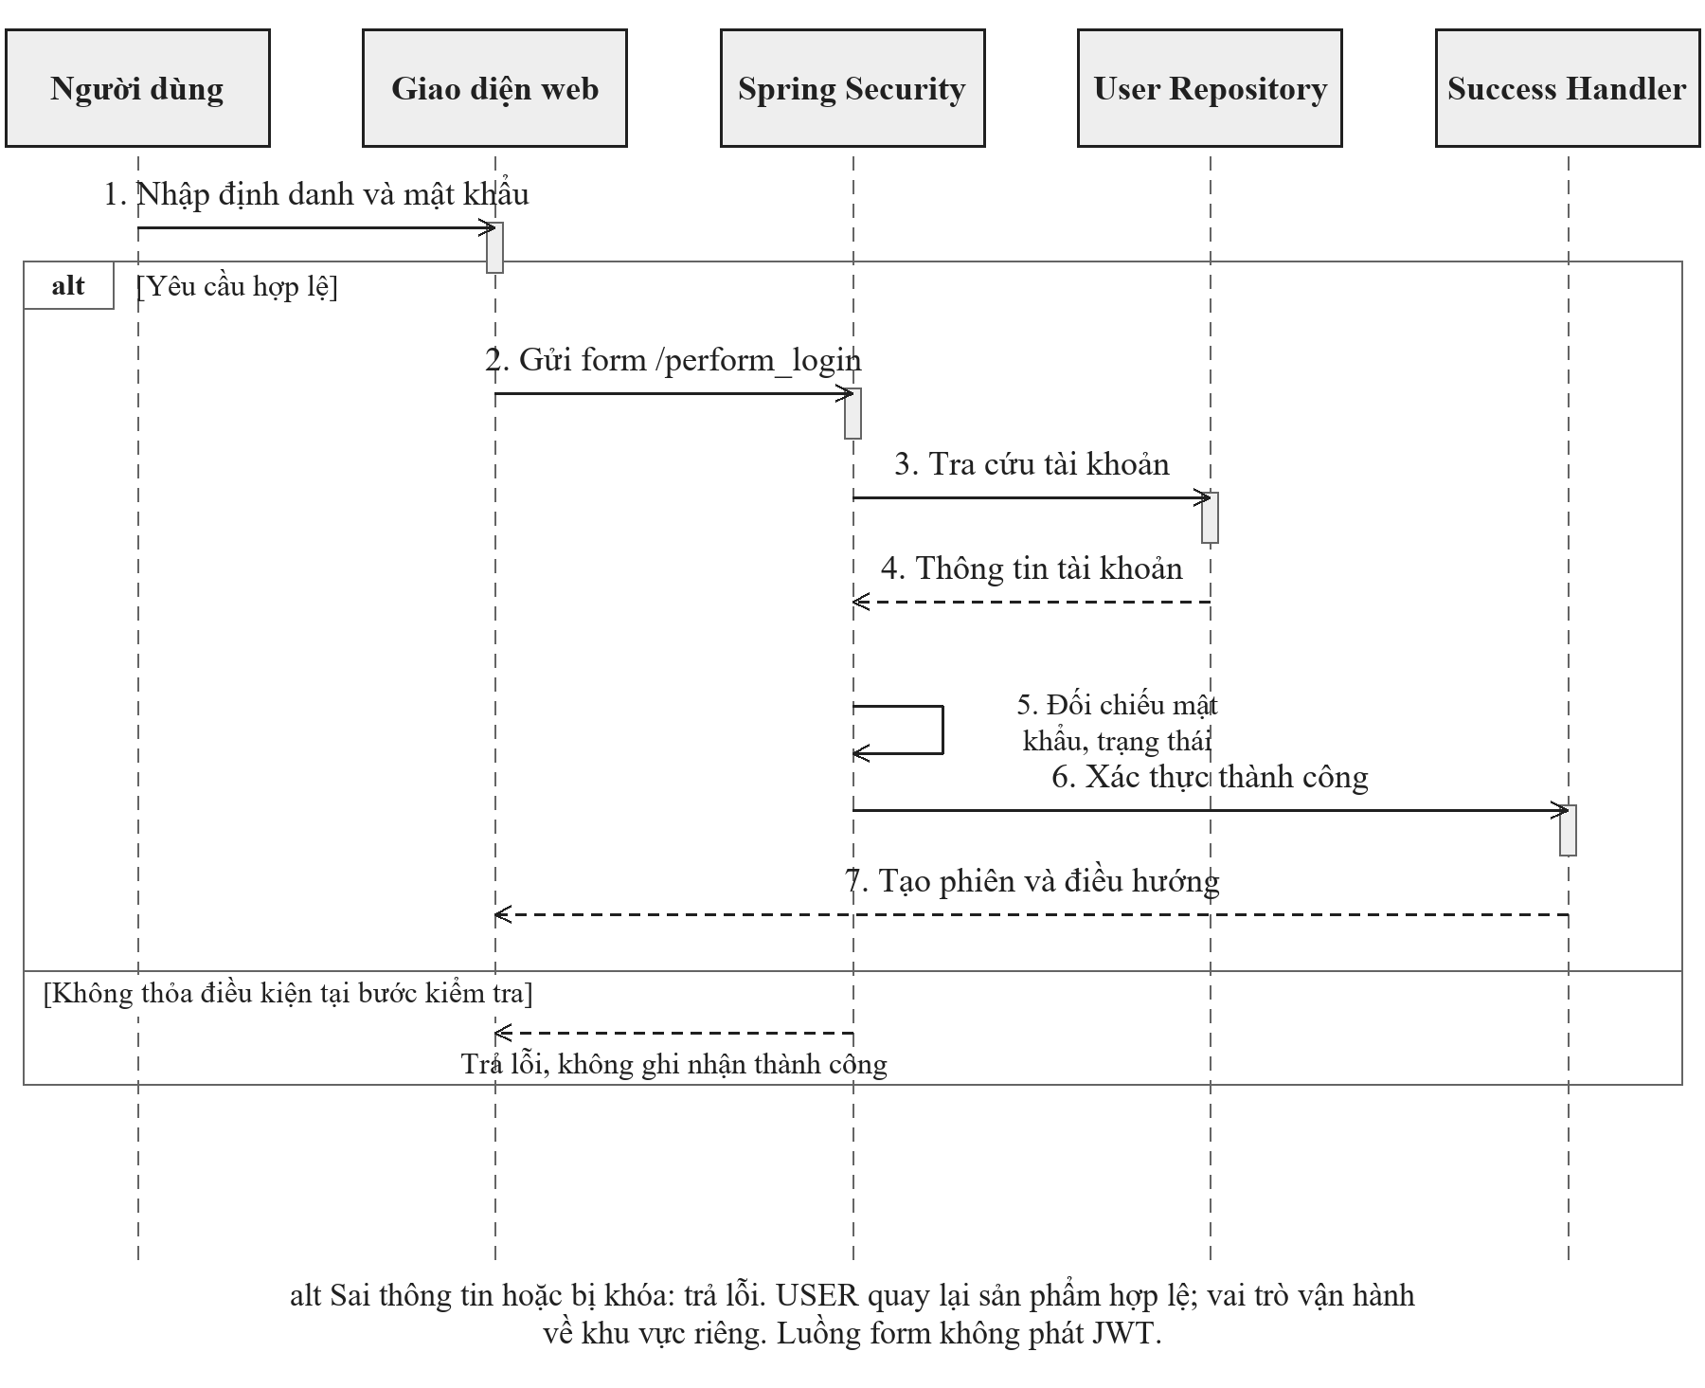
Hình B.1. Đăng nhập và phân quyền

B.2. Đặt hoa kiểm tra kho và tạo đơn
Máy chủ kiểm tra các dòng mua, chi nhánh, tồn kho, thông tin nhận và giá. Khi dữ liệu hợp lệ, hệ thống ghi đơn và các thông tin liên quan; khi không hợp lệ, trả phản hồi để khách điều chỉnh.
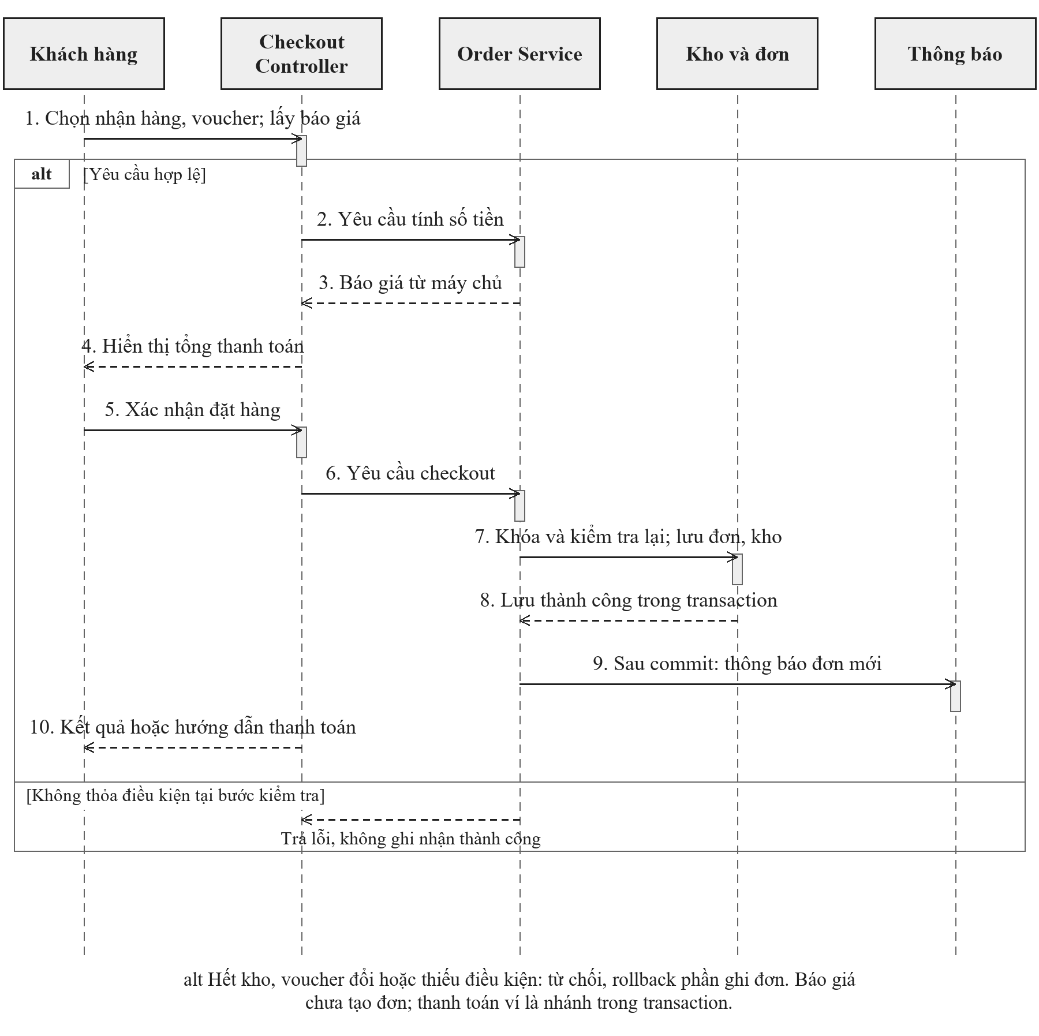
Hình B.2. Đặt hoa kiểm tra kho và tạo đơn

B.3. Thanh toán demo
Luồng demo gắn kết quả thanh toán với đơn và sổ tiền trong ứng dụng. Cần kiểm tra tính hợp lệ và chống ghi nhận trùng. Đây là mô phỏng, chưa phải tích hợp cổng MoMo thương mại.
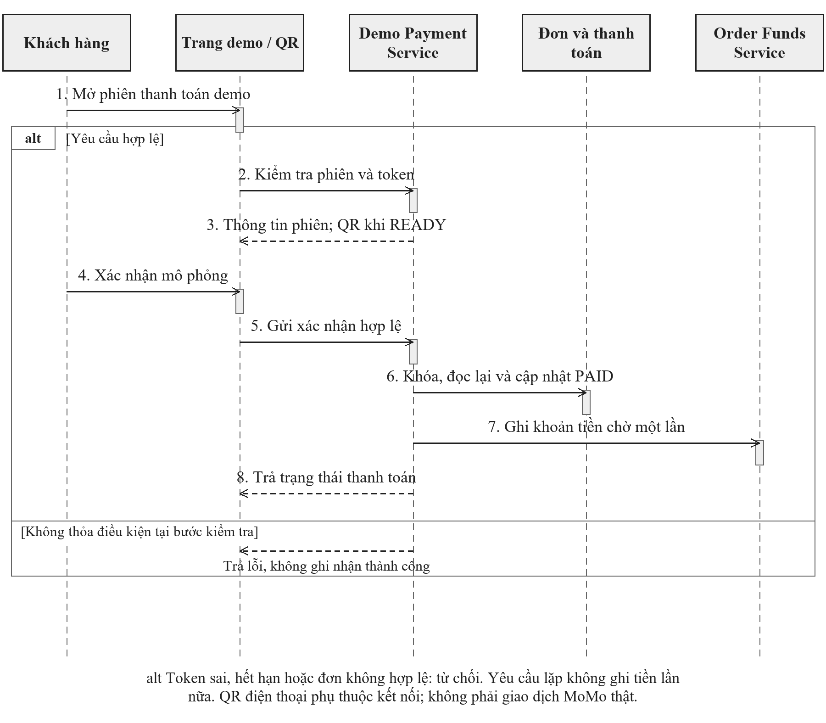
Hình B.3. Thanh toán demo

B.4. Hủy đơn và hoàn khoản demo
Sau khi kiểm tra chủ thể và điều kiện hủy, hệ thống cập nhật đơn, xử lý kho và khoản demo tương ứng. Kết quả hoàn cần được đối chiếu ở đơn và lịch sử ví.
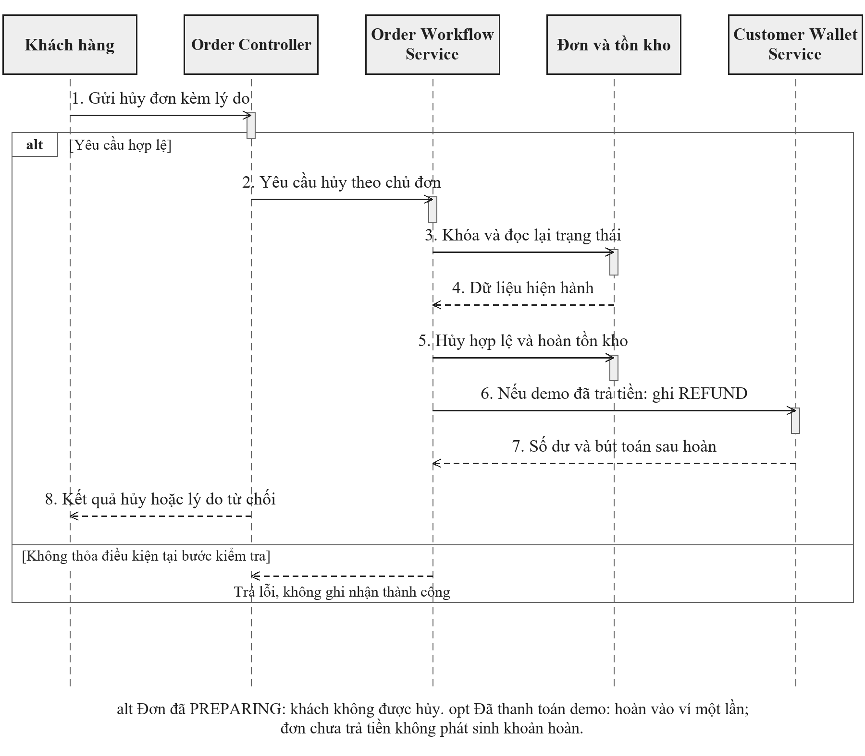
Hình B.4. Hủy đơn và hoàn khoản demo

B.5. STAFF xử lý đơn chi nhánh
Nhân viên chỉ xử lý đơn của chi nhánh được giao, theo thứ tự tiếp nhận, chuẩn bị và giao nhận phù hợp. Xác nhận COD được kiểm soát theo trạng thái và quyền.
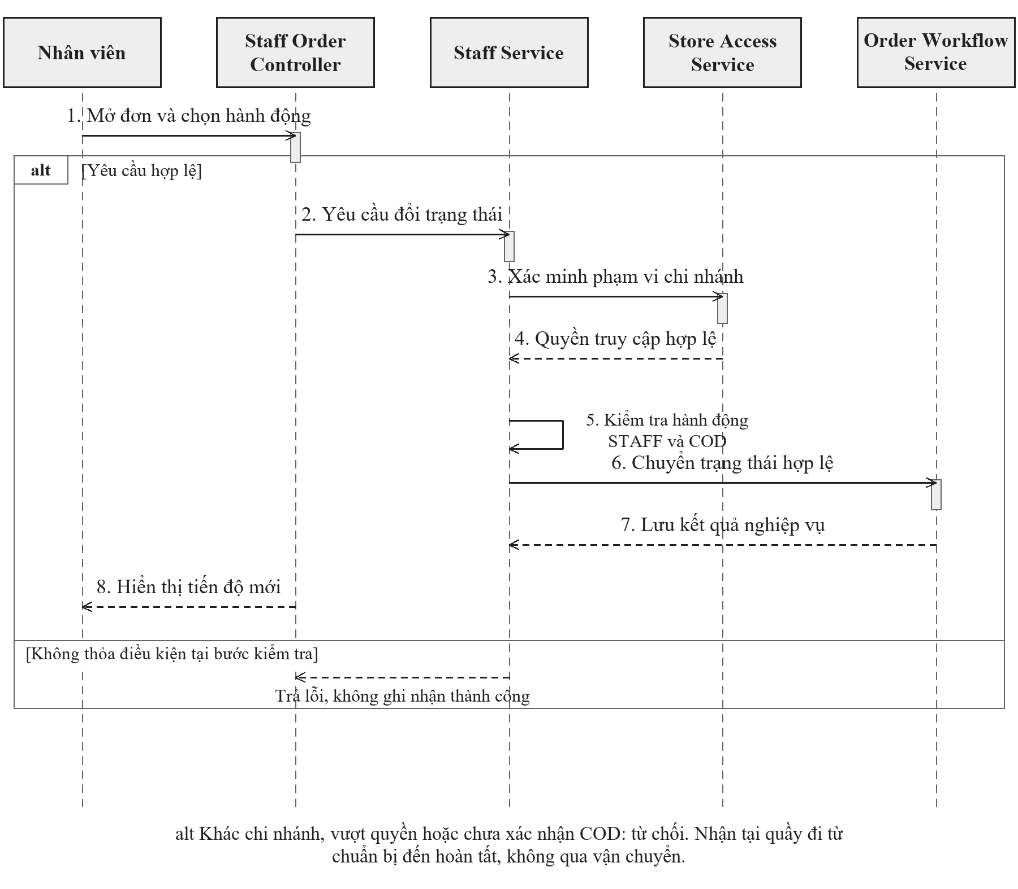
Hình B.5. STAFF xử lý đơn chi nhánh

B.6. Quản lý cập nhật tồn kho
Quản lý gửi số lượng cho chi nhánh mình phụ trách. Máy chủ kiểm tra quyền và dữ liệu, cập nhật số lượng rồi trả kết quả để danh sách thể hiện trạng thái mới.
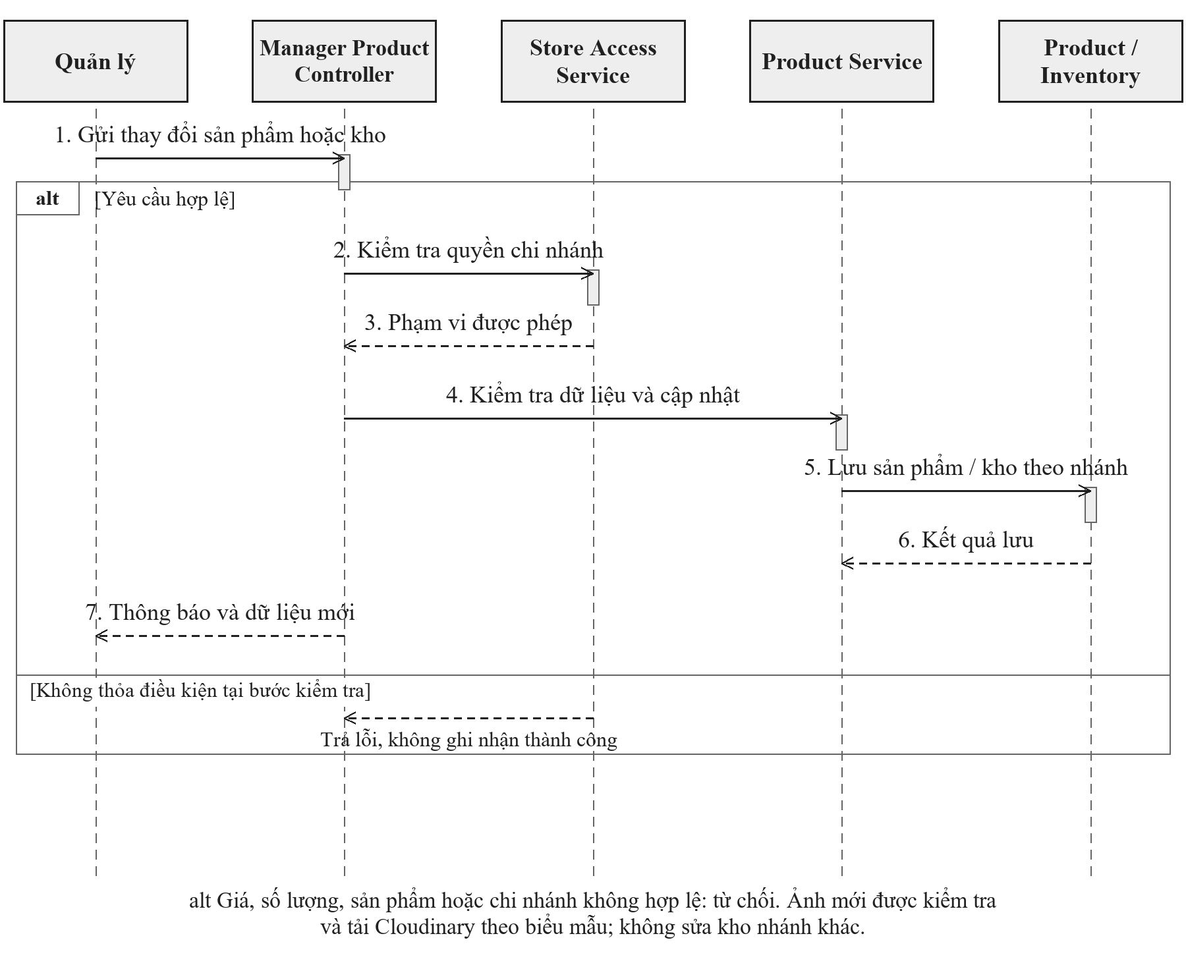
Hình B.6. Quản lý cập nhật tồn kho

B.7. Quản trị cập nhật dữ liệu
Quản trị viên mở biểu mẫu và gửi thay đổi. Hệ thống kiểm tra quyền, định dạng và các liên kết trước khi ghi; dữ liệu không hợp lệ phải được phản hồi rõ cho người dùng.
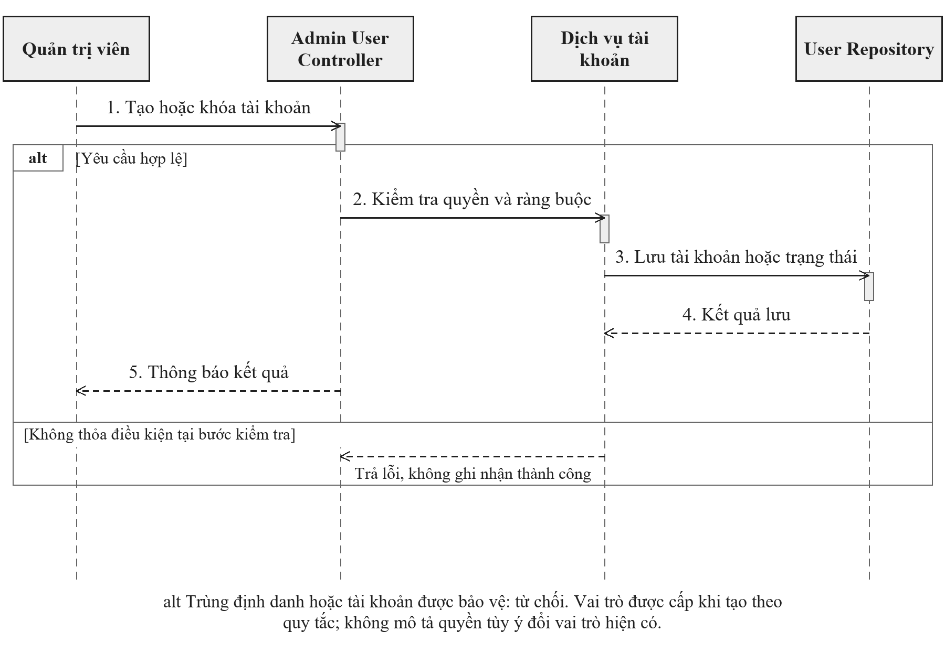
Hình B.7. Quản trị cập nhật dữ liệu

